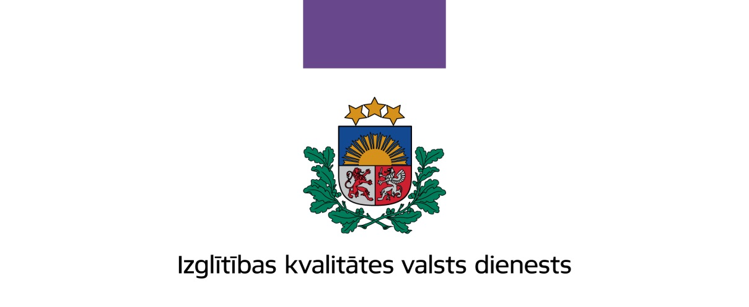
Izglītības kvalitātes valsts dienesta
2020. gada
Publiskais pārskats

© Izglītības kvalitātes valsts dienests, 2021

Cienījamais lasītāj!
2020. gads ir bijis izaicinājumiem bagāts un smags gads gan pasaulei, gan Latvijai, gan katram no mums, kas droši vien ilgi paliks atmiņā ar nemainīgo cerību atgriezties dzīves pierastajā ritmā.
Gadu sākām ar pārcelšanos uz jaunām telpām, un tagad kvalitātes dienesta adrese ir Smilšu ielā 7. Tomēr Covid-19 pandēmija ir mainījusi gan mūsu klientu apkalpošanas veidus, gandrīz pilnībā nodrošinot pakalpojumu sniegšanu digitāli, gan pašu kvalitātes dienesta speciālistu ikdienas darba ritmu, jo aizvadītajā gadā pārsvarā strādājām attālināti.
2020. gada martā kvalitātes dienestam sākās intensīvs darba periods, piemērojoties ārkārtējai situācijai. Iesaistījāmies gan normatīvā regulējuma izstrādē, gan izglītības iestāžu vadītāju, pedagogu un vecāku konsultēšanā, gan atbalsta sniegšanā visas izglītības pārejā uz attālinātu režīmu.
Kā jau katrā nepatīkamā notikumā vai procesā, tajā vienmēr atrodams arī labais. Tieši pandēmijas raisītie ierobežojumi likuši mums domāt neordināri un radīt idejas, kuras normālos apstākļos nekad nebūtu radījuši. Ja sākumā šķita, ka attālināti daudz kas vispār nav izdarāms, tad esam pārliecinājušies, ka attālināti paveicams gandrīz viss.
Esam atraduši veidu, kā ārkārtējā situācijā īstenot projektu PuMPuRS, kuram attālināto mācību laikā ir vēl lielāka nozīme, nekā ikdienā, jo bērniem, kuriem bija grūtības klātienes mācībās, attālinātas mācības var radīt vēl lielāku stresu un vēlmi priekšlaicīgi pamest skolu. Tāpēc bija būtiski nepārtraukt konsultāciju un finansiālā atbalsta sniegšanu, bet tieši otrādi – to vēl papildināt, piemērojot noteiktajiem ierobežojumiem.
Ļoti svarīgi ir tas, ka esam izstrādājuši principus, kā attālināti un daļēji attālināti īstenot izglītības iestādes un izglītības programmas akreditāciju. Klātienes komunikācija ar visām iesaistītajām pusēm, protams, ir svarīga, tāpat arī – mācību stundu vērošana, tomēr attālinātās darba formas akreditācijā noteikti turpināsim arī pēc ierobežojumu atcelšanas.
Tāpat mūsu organizētajā saturīgajā un noderīgajā konferencē par izglītības kvalitātes monitoringu piedalījās teju tūkstotis apmeklētāju, kas klātienē nekad nebūtu iespējams. Īstenojām arī tiešsaistes kursus izglītības iestāžu vadītājiem un pašvaldību izglītības speciālistiem.
Noteikti daudz ko no šī laika paņemsim līdzi arī nākotnei. To, ka var iztikt bez papīra izdrukām un darbu paveikt elektroniski. To, ka ne vienmēr vajag klātienes sapulces, lai vienotos par kādiem jautājumiem. Tomēr dzīva saruna vienmēr būs labāka par sarunu ar cilvēkiem ekrānā, un cilvēki nekad nespēs pilnībā iztikt bez klātienes tikšanās un ielūkošanās sarunas biedra acīs. Tādēļ – paturot jaunus atradumus, novēlēsim viens otram 2021. gadā un 2022. gadā vairāk dzīvu, cilvēcisku kontaktu.

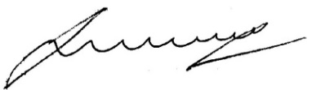
Izglītības kvalitātes valsts dienesta vadītāja Inita Juhņēviča

SATURA RĀDĪTĀJS
I. PAMATINFORMĀCIJA 4
1.1. Iestādes juridiskais statuss 4
2.2. Iestādes darbības jomas un funkcijas 4
2.3. Iestādes struktūra 5
2.4. Iestādes darbības virzieni un mērķi 5
2.5. Pārskata gada galvenie uzdevumi 6
II. FINANŠU RESURSI UN DARBĪBAS REZULTĀTI 7
2.1. Valsts budžeta finansējums un tā izlietojums 7
2.2. Valsts budžeta līdzekļu izlietojuma rezultatīvie rādītāji 8
2.2.1. Reģistrācija 9
2.2.2. Izglītības programmu licencēšana 16
2.2.3. Izglītības kvalitātes novērtēšana un nodrošināšana 21
2.2.4. Ārpus formālās izglītības sistēmas apgūtās profesionālās kompetences novērtēšana 27
2.2.5. Uzraudzība 30
2.2.6. ESF projekta Nr.8.3.4.0/16/I/001 “Atbalsts priekšlaicīgas mācību pārtraukšanas samazināšanai” (PuMPuRS) īstenošana 32
2.2.7. ESF projekta 8.3.6.2. pasākuma projekta “Izglītības kvalitātes monitoringa sistēmas izveide un īstenošana” īstenošana 35
2.2.8. ESF projekta 8.5.2.0/16/1/001 “Nozaru kvalifikācijas sistēmas pilnveide profesionālās izglītības attīstībai un kvalitātes nodrošināšanai” īstenošana 36
2.2.9. ESF projekta 8.5.3.0/16/1/001 „Profesionālās izglītības iestāžu efektīva pārvaldība un personāla kompetences pilnveide” īstenošana 37
2.3. Veiktie un pasūtītie pētījumi 37
2.4. Publiskie pakalpojumi 37
2.5. Novērtējums par stratēģijas ieviešanu, pārskats par iestādes darbības uzlabošanu, pretkorupcijas pasākumi 38
III. PERSONĀLS 41
3.1. Amata vietas un nodarbināto skaits un sastāvs 41
IV. KOMUNIKĀCIJA AR SABIEDRĪBU 43
4.1. Sabiedrības informēšana un izglītošana 43
4.2. Sadarbība ar nevalstisko sektoru un citas sabiedriskās aktivitātes 44
V. NĀKAMAJĀ GADĀ PLĀNOTIE PASĀKUMI 45

I. PAMATINFORMĀCIJA
Izglītības kvalitātes valsts dienesta juridiskā adrese: Smilšu iela 7, Rīga, LV-1050. Izglītības kvalitātes valsts dienesta birojs Rēzeknē: 18. novembra iela 16, Rēzekne, LV-4601
Darbības programmas "Izaugsme un nodarbinātība" 8.3.4. specifiskā atbalsta mērķa "Samazināt priekšlaicīgu mācību pārtraukšanu, īstenojot preventīvus un intervences pasākumus" projekta Nr.8.3.4.0/16/I/001 “Atbalsts priekšlaicīgas mācību pārtraukšanas samazināšanai” birojs: Doma laukums 8A, Rīga, LV-1050.
Tīmekļa vietne: www.ikvd.gov.lv
Twitter konts: @IKVD_gov_lv
Facebook konts: @IzglitibasKvalitatesValstsDienests
1.1. Iestādes juridiskais statuss
Izglītības kvalitātes valsts dienests (turpmāk tekstā – arī kvalitātes dienests) ir Izglītības un zinātnes ministrijas (IZM) pārraudzībā esoša tiešās pārvaldes iestāde.
Izglītības kvalitātes valsts dienests izveidots 2009. gada 1. jūlijā, pārveidojot Izglītības valsts inspekciju, kurai ar Ministru kabineta 2009. gada 29. maija rīkojumu Nr.356 „Par Profesionālās izglītības administrācijas un Vispārējās izglītības kvalitātes novērtēšanas valsts aģentūras reorganizāciju” tika nodotas atsevišķas Vispārējās izglītības kvalitātes novērtēšanas valsts aģentūras un Profesionālās izglītības administrācijas funkcijas, kā arī uzdots uzturēt izglītības un zinātnisko institūciju reģistrus.
Izglītības kvalitātes valsts dienesta vadītāja no 2012. gada 12. septembra ir Inita Juhņēviča.
2.2. Iestādes darbības jomas un funkcijas
Izglītības kvalitātes valsts dienests kontrolē Izglītības likuma, Vispārējās izglītības likuma, Profesionālās izglītības likuma, Augstskolu likuma un citu ar izglītību saistīto normatīvo aktu ievērošanu Latvijas Republikas teritorijā. Kvalitātes dienesta kompetence, kā arī kvalitātes dienesta vadītāja un viņa pilnvaroto dienesta amatpersonu tiesības noteiktas Izglītības likuma 20.pantā.
Ministru kabineta 2013. gada 23. aprīļa noteikumi Nr.225 „Izglītības kvalitātes valsts dienesta nolikums” nosaka, ka Izglītības kvalitātes valsts dienestam ir šādas funkcijas:
- iegūt, apkopot un analizēt izglītības politikas veidošanai un īstenošanai nepieciešamo informāciju;
- reģistrēt izglītības iestādes, citas Izglītības likumā noteiktās institūcijas, zinātniskās institūcijas un bērnu uzraudzības pakalpojuma sniedzējus;
- licencēt izglītības programmas (izņemot interešu izglītības, pieaugušo neformālās izglītības un augstākās izglītības studiju programmas);
- nodrošināt vispārējās un profesionālās izglītības (izņemot augstāko profesionālo izglītību) kvalitātes novērtēšanu;
- organizēt izglītības iestāžu vadītāju profesionālās darbības novērtēšanu;
- organizēt ārpus formālās izglītības sistēmas apgūtās profesionālās kompetences novērtēšanu (izņemot augstāko izglītību);
- kontrolēt izglītības procesu un sniegt ieteikumus konstatēto trūkumu novēršanai;
- nodrošināt pedagogu privātprakses uzsākšanas sertifikātu izsniegšanu un uzskaiti;
- veikt sporta speciālistu un sporta izglītības iestāžu darba uzraudzību;
- izvērtēt iepriekš sodītās personas un lemt par atļauju strādāt par pedagogu.
Ievērojot Psihologu likumā noteikto, no 2018. gada 1. janvāra kvalitātes dienests ir Psihologu reģistra pārzinis un pilda Psihologu sertifikācijas padomes sekretariāta funkciju.
2.3. Iestādes struktūra
Izglītības kvalitātes valsts dienesta struktūru veido 4 departamenti (Uzraudzības departaments sastāv no 2 nodaļām) un 1 daļa (skat. 1. attēlu).
1. attēls
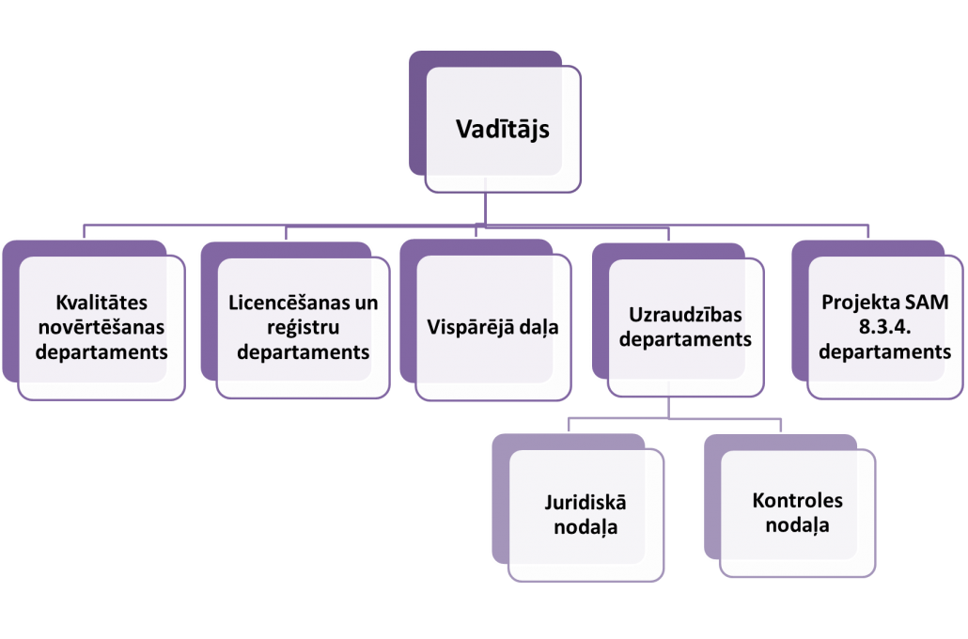
2.4. Iestādes darbības virzieni un mērķi
Izglītības kvalitātes valsts dienesta darbības mērķis ir nodrošināt kvalitatīvu un tiesisku izglītību, veicot izglītības kvalitātes monitoringu un sniedzot atbalstu izglītības procesa īstenošanā.
Lai sasniegtu mērķi, kvalitātes dienests:
- veido vienotu visu izglītībā iesaistīto pušu izpratni par mūsdienīgas, labas skolas un kvalitatīvas izglītības kritērijiem;
- strādā pie visu iesaistīto pušu tiesību, vienlīdzīgas attieksmes, cieņpilnas un koleģiālas sadarbības, godīguma un atbildīguma nodrošināšanas izglītības jomā;
- veic daudzpusīgas darbības izglītības (procesa un rezultāta) kvalitātes uzlabošanai gan atsevišķās izglītības iestādēs, gan visas valsts mērogā;
- regulāri pilnveido izglītības iestāžu kvalitātes iekšējās un ārējās vērtēšanas sistēmu;
- sadarbībā ar citām valsts pārvaldes iestādēm īsteno un attīsta izglītības kvalitātes monitoringu – regulāri iegūst un apkopo informāciju no izglītības iestādēm un pašvaldībām, to analizējot, izdarot secinājumus, izstrādājot priekšlikumus turpmākai rīcībai, kā arī publiskojot ziņojumus par veikto izpēti, secinājumiem un priekšlikumiem;
- apkopo un popularizē labāko izglītības praksi, risina problēmsituācijas, profesionāli konsultē, sniedz metodisko atbalstu izglītības pakalpojuma sniedzējiem un citām personām – izglītības iestāžu vadītājiem, pedagogiem, izglītojamajiem, viņu vecākiem, bērnu uzraudzības pakalpojuma sniedzējiem u.c.
2.5. Pārskata gada galvenie uzdevumi
Atbilstoši darbības mērķim kvalitātes dienests 2020. gadā izvirzīja virkni darba uzdevumu, tai skaitā:
- Attīstīt regulāru un vispusīgu izglītības kvalitātes monitoringu, pilnveidojot akreditācijas organizēšanu, norisi un regulējumu, definējot jaunus izglītības kvalitātes vērtēšanas kritērijus un izstrādājot to līmeņu aprakstus;
- Noteikt akreditācijas ekspertu atlases un profesionālās pilnveides principus;
- Pilnveidot izglītības iestāžu pašnovērtējuma ziņojumu un ekspertu komisijas ziņojumu publiskošanas kārtību;
- Sagatavot ieteikumus EQAVET indikatoru izmantošanai ārējā un iekšējā profesionālās izglītības kvalitātes vērtēšanā;
- Paplašināt analītisko darbu profesionālajā un augstākajā izglītībā, novēršot nepilnības izglītības iestāžu darbības praksē,
- Precizēt darba vidē balstītu (DVB) mācību un prakšu organizācijas vietu nosacījumus, atvieglojot DVB mācību un prakšu īstenošanu;
- Attīstīt un pilnveidot iesaistīto pušu izpratni par mūsdienīgas izglītības kvalitātes vērtēšanu un tiesiskumu izglītībā, tostarp īstenojot profesionālās pilnveides programmas un seminārus;
- Paplašināt Izglītības kvalitātes valsts dienesta sniegto pakalpojumu un veikto darbību digitalizāciju;
- Sniegt ilgtspējīgu atbalstu izglītojamiem ar priekšlaicīgas mācību pārtraukšanas risku Eiropas Sociālā fonda (ESF) projektā Nr.8.3.4.0/16/I/001 “Atbalsts priekšlaicīgas mācību pārtraukšanas samazināšanai”, tostarp veicot starpposma pētījumu projekta darbības ietekmes vērtēšanai, pilnveidojot datu operatīvās uzskaites sistēmu, izstrādājot un īstenojot pedagogu profesionālās kompetences pilnveides programmas, organizējot darbnīcas un supervīzijas izglītības iestādēs, organizējot darbnīcas pašvaldībās, seminārus sadarbības partneriem, vadot un uzraugot jaunatnes iniciatīvas projektu īstenošanu, turpinot individuālā atbalsta sniegšanu priekšlaicīgas mācību pārtraukšanas riska grupas izglītojamiem.
II. FINANŠU RESURSI UN DARBĪBAS REZULTĀTI
2.1. Valsts budžeta finansējums un tā izlietojums
Kvalitātes dienesta budžets 2020. gadā veidojies no 4 budžeta programmām/apakšprogrammām. Pamata budžeta apakšprogramma ir 42.07.00 „Izglītības kvalitātes valsts dienesta darbības nodrošināšana”. Visu apakšprogrammu budžeta izpilde atbilstoši ieņēmumu un izdevumu sadalījumam, salīdzinot ar finansēšanas plānu un iepriekšējo pārskata gadu, aplūkojama 1.tabulā.
Salīdzinot ar iepriekšējo pārskata periodu, ieņēmumi no maksas pakalpojumiem un citiem pašu ieņēmumiem bija par 113 498 EUR vairāk. Šis pieaugums ir saistīts ar ieņēmumiem par akreditācijas procesu, jo akreditāciju skaits pārsniedzis plānoto, kā arī sniegto maksas pakalpojumu skaits bija lielāks nekā iepriekšējā pārskata periodā.
Kvalitātes dienesta budžetu veido arī finansējums ESF projektu īstenošanai jeb programma 63.08.00. Šīs programmas ietvaros kvalitātes dienests īsteno projektu SAM 8.3.4 "Samazināt priekšlaicīgu mācību pārtraukšanu, īstenojot preventīvus un intervences pasākumus" (PuMPuRS), kā arī ir sadarbības partneris projektam SAM 8.5.2 "Nodrošināt profesionālās izglītības atbilstību Eiropas kvalifikācijas ietvarstruktūrai" un projektam SAM 8.3.6.2 "Izglītības kvalitātes monitoringa sistēmas izveide". Kvalitātes dienesta budžetu veido arī projekta Erasmus + programmas finansējums, kas tiek īstenots no 70.11.00 budžeta apakšprogrammas.
Lai nodrošinātu pedagogu profesionālo pilnveidi, kvalitātes dienestam tika piešķiri līdzekļi budžeta apakšprogrammas 01.11.00 „Pedagogu profesionālās kompetences pilnveidošana” ietvaros 60 720 EUR apmērā, kuri pilnībā izlietoti kursu organizēšanai.
1. tabula
Finanšu līdzekļu izlietojums 2020. gadā
Nr.p.k. | Finansiālie rādītāji | Iepriekšējā gadā (faktiskā izpilde) | Pārskata gadā
 |  |  | apstiprināts likumā | faktiskā izpilde
1. | Finanšu resursi izdevumu segšanai (kopā) | 9 419 870 | 8 411 122 | 8 583 137
1.1. | dotācijas | 8 716 451 | 7 838 494 | 7 836 220
1.2. | maksas pakalpojumi un citi pašu ieņēmumi | 583 419 | 497 628 | 696 917
1.3. | ārvalstu finanšu palīdzība | 120 000 | 75 000 | 50 000
1.4. | ziedojumi un dāvinājumi | x | x | x
2. | Izdevumi (kopā) | 9 308 541 | 8 411 122 | 8 525 025
2.1. | uzturēšanas izdevumi (kopā) | 9 290 938 | 8 411 122 | 8 508 887
2.1.1. | kārtējie izdevumi | 2 547 109 | 2 140 593 | 2 483 482
2.1.2. | procentu izdevumi
2.1.3. | subsīdijas, dotācijas un sociālie pabalsti | 50 000 | 319 971 | 100 000
2.1.4. | kārtējie maksājumi Eiropas Kopienas budžetā un starptautiskā sadarbība
2.1.5. | uzturēšanas izdevumu transferti | 6 693 829 | 5 950 558 | 5 925 405
2.2. | izdevumi kapitālieguldījumiem | 17 603 | 0 | 16 138

2.2. Valsts budžeta līdzekļu izlietojuma rezultatīvie rādītāji
Kvalitātes dienesta apgūtā finansējuma ietvaros, apakšprogrammā 42.07.00 „Izglītības kvalitātes valsts dienesta darbības nodrošināšana”, atbilstoši plānotajiem pasākumiem un aktivitātēm ir sasniegti šādi galvenie rezultatīvie rādītāji (sk. 2. tabulu):

2. tabula
Izglītības kvalitātes valsts dienesta 2020. gada rezultatīvie rādītāji
Darbības rezultāts | Rezultatīvais rādītājs | Rezultatīvā rādītāja pārskata perioda izpilde
Izglītības iestāžu un zinātnisko institūciju darbības, izglītības programmu īstenošanas kvalitātes nodrošināšana | Izglītības iestāžu un zinātnisko institūciju reģistri | 1321
 | Vispārējās izglītības un profesionālās izglītības programmu licencēšana | 3472
 | Izglītības kvalitātes novērtēšana (akreditācija) | 4314
Izglītības iestāžu vadītāju, pedagogu un citu personu izvērtēšana | Izglītības iestāžu vadītāju novērtēšana | 221
 | Iepriekš sodīto personu izvērtēšana | 36
 | Pedagoga privātprakses uzsākšanas sertificēšana | 192
 | Sertificēto psihologu īpatsvars (% no reģistrēto psihologu skaita) | 87
Bērnu uzraudzības pakalpojuma sniedzēju darbības sākotnējā izvērtēšana | Reģistrēti bērnu uzraudzības pakalpojuma sniedzēji | 517
 | Izslēgti no bērnu uzraudzības pakalpojuma sniedzēju reģistra un veikti grozījumi bērnu uzraudzības pakalpojumu sniedzēju reģistrā | 143
Izglītības uzraudzība | Izglītības iestāžu, izglītības procesa pārbaudes | 252
 | Personu iesniegumu izskatīšana | 750
Obligātā izglītības vecumā esošo bērnu uzskaite un kavējumu novēršanas monitorings | Uzskaites (datu aktualizācijas) biežums | 6
Informācijas analīze un priekšlikumi izglītības kvalitātes paaugstināšanai | Analītiskās izpētes | 3
 | Ziņojumi | 4

2.2.1. Reģistrācija
Pārskata gadā Izglītības kvalitātes valsts dienests turpināja nodrošināt izglītības iestāžu un zinātnisko institūciju reģistrāciju (skat. 3. tabulu), kā arī uzturēja citus izglītības reģistrus, t. sk. Augstskolu reģistru, Licencēto izglītības programmu reģistru, Akreditēto izglītības iestāžu un eksaminācijas centru reģistru, Akreditēto izglītības programmu reģistru, Pedagogu privātprakses uzsākšanas sertifikātu uzskaites reģistru, Bērnu uzraudzības pakalpojuma sniedzēju reģistru, Psihologu reģistru. Vienlaikus kvalitātes dienesta Licencēšanas un reģistru departaments pārskata periodā turpināja regulāri sniegt informāciju Pilsonības un migrācijas lietu pārvaldei par Valsts izglītības informācijas sistēmā reģistrētu izglītojamo mācībām Latvijas Republikas pilsonības ieguvei. 2020. gadā šāda informācija sniegta par 29 personām.
3. tabula
Izglītības iestāžu un zinātnisko institūciju reģistrācija 2020. gadā
Izglītības iestāžu reģistrs
Pieņemti lēmumi –
Svītrošana  no reģistra | Atteikums  veikt grozījumus | Atlikts izdarīt grozījumus / reģistrēt, t.sk. pagarināts termiņš administratīvā akta izdošanai | Reģistrētas t.sk. reorganizācijas vai tipa maiņas rezultātā | Izmaiņas | Administratīvā akta atcelšana
86 | 0 | 1 | 88 | 1145 | 1
Zinātnisko institūciju reģistrs
Pieņemti lēmumi – 18
Pagarināts termiņš administratīvā akta izdošanai | Reģistrētas | Izmaiņas/grozījumi | Reorganizētas | Izslēgtas |  | Atteikums reģistrēt
2 | 3 | 5 | 0 | 7 |  | 1

Izglītības iestāžu un zinātnisko institūciju reģistrācija
Pārskata gadā kvalitātes dienests turpināja Zinātnisko institūciju reģistra datu aktualizāciju. No reģistra izslēgtas 7 zinātniskās institūcijas, izdarīti grozījumi 5 zinātnisko institūciju reģistrācijas datos. 2020. gadā reģistrētas 3 jaunas zinātniskās institūcijas.
Turpinoties skolu tīkla sakārtošanai un pārejai uz jauno izglītības saturu, arī 2020. gadā daudzas izglītības iestādes likvidētas vai reorganizētas, tostarp mainot iestādes tipu, piemēram, no pamatskolas uz sākumskolu vai no vidusskolas un pamatskolu. Tāpat, pamatojoties uz grozījumiem Vispārējās izglītības likumā, notika speciālās izglītības iestāžu nosaukuma/tipa maiņa.
Kopumā 2020. gadā tika reģistrētas 104 izglītības iestādes, tostarp 64 izglītības iestādēm mainīts iestādes tips vai iestādes nosaukums, vairāku izglītības iestāžu reorganizācijas rezultātā izveidota jauna izglītības iestāde. Pārskata periodā reģistrētas 40 jaunas izglītības iestādes (tostarp 2 privātas vispārējās izglītības iestādes), 7 pirmsskolas izglītības iestādes (tostarp 6 privātās pirmsskolas izglītības iestādes), 3 bērnu un jauniešu interešu izglītības iestādes, 12 pieaugušo neformālās izglītības iestādes, 7 profesionālās tālākizglītības un profesionālās pilnveides izglītības iestādes. Aktualizējot informāciju, no izglītības iestāžu reģistra svītrota 101 izglītības iestāde un izdarīti 1145 grozījumi Izglītības iestāžu reģistrācijas datos, tostarp pieņemts 71 rakstisks lēmums par grozījumiem reģistrācijas datos (tai skaitā par augstskolām).
Lai mazinātu administratīvo slogu izglītības iestādēm, kvalitātes dienests izstrādāja grozījumus Ministru kabineta 2015. gada 14. jūlija noteikumos Nr. 397 “Izglītības iestāžu un citu Izglītības likumā noteikto institūciju reģistrācijas kārtība”, nosakot pienākumu izglītības iestādēm pašām aktualizēt informāciju Valsts izglītības informācijas sistēmā (VIIS) par nolikumu, vadītāju, izglītības programmas īstenošanas vietas adresēm un telpu atbilstību drošības prasībām, kā arī precizējot informāciju par izglītības programmas īstenošanas vietu (par izglītības programmas īstenošanas vietu nav uzskatāma vieta, kur tiek īstenots individuāls DVB mācību plāns, praktiskās mācības, mācību prakse, projekta darbi vai specializētie kursi). Grozījumi stājās spēkā 2020. gada 12. jūnijā.
2020. gada 11. jūlijā stājās spēkā Starptautisko skolu likums. Lai varētu nodrošināt kvalitātes dienesta jauno funkciju – starptautisko skolu reģistrācija –, kvalitātes dienests iesaistījās “Starptautisko skolu noteikumu” izstrādē.
Arī 2020. gadā kvalitātes dienesta Licencēšanas un reģistru departamenta darbinieki veica ievērojamu darbu, ikdienā konsultējot par izglītības iestādes reģistrāciju, izglītības iestādes nolikumu izstrādi un informācijas aktualizēšu VIIS, kā arī citos ar reģistrāciju saistītos jautājumos. Vienlaikus nodrošināta regulāra dalība VIIS funkcionalitātes pilnveides darba grupās.
Bērnu uzraudzības pakalpojuma sniedzēju reģistrācija
Pārskata periodā reģistrēti 517 bērnu uzraudzības pakalpojuma sniedzēji (skat. 4. tabulu), t.sk. 490 fiziskās personas un 27 juridiskās personas. No bērnu uzraudzības pakalpojuma sniedzēju reģistra izslēgtas 15 personas, t.sk. 5 juridiskās personas, 22 gadījumos reģistrācija atteikta.
4. tabula
Bērnu uzraudzības pakalpojuma sniedzēju reģistrācija 2020. gadā
Bērnu uzraudzības pakalpojuma sniedzēju reģistrs
Pieņemti lēmumi – 5
Izslēgti | Veikti grozījumi un papildinājumi bērnu uzraudzības pakalpojuma sniedzēju reģistrā | Reģistrēti
15 | 106 | 517

Kopumā līdz 2020. gada 31. decembrim Bērnu uzraudzības pakalpojuma sniedzēju reģistrā bija reģistrētas 4599 personas, t.sk. 4316 fiziskās personas un individuālie komersanti, kā arī 283 juridiskās personas.
Tāpat kā iepriekšējos gados kvalitātes dienesta eksperti regulāri konsultēja bērnu uzraudzības pakalpojuma sniedzējus pa tālruni, elektroniski un klātienē. Vairākkārt sniegta informācija un skaidrojumi plašsaziņas līdzekļiem, tostarp saistībā ar juridisko pilna laika bērnu uzraudzības pakalpojuma sniedzēju reģistrāciju un darbību. Turpināta sadarbība ar Valsts bērnu tiesību aizsardzības inspekciju, Pārtikas un veterināro dienestu un Veselības inspekciju, lai panāktu drošu un uzticamu uzraudzības pakalpojumu un primāri ievērotu bērnu intereses un vajadzības.
Lai mazinātu administratīvo slogu bērnu uzraudzības pakalpojuma sniedzējiem, 2020. gadā sākts darbs pie grozījumu izstrādes Ministru kabineta 2013. gada 16. jūlija noteikumos Nr. 404 “Prasības bērnu uzraudzības pakalpojuma sniedzējiem un bērnu uzraudzības pakalpojuma sniedzēju reģistrēšanas kārtība”. Paredzēts atvieglot izglītības iestāžu reģistrāciju Bērnu uzraudzības pakalpojuma sniedzēju reģistrā, kā arī papildināt bērnu uzraudzības pakalpojuma sniedzējiem noteiktās izglītības prasības.
2020. gadā arī sākts darbs pie Bērnu uzraudzības pakalpojuma sniedzēju reģistra datu sakārtošanas. Lai vecāki varētu izvēlēties sev aukli (bērnu uzraudzības pakalpojuma sniedzēju) reģistrā, datiem tajā jābūt drošticamiem, līdz ar to sākta datu analīze par reģistrētajiem bērnu uzraudzības pakalpojuma sniedzējiem, lai varētu izslēgt no reģistra bērnu uzraudzības pakalpojuma sniedzējus, kas pakalpojumu vairs nesniedz. Šis darbs tiek turpināts arī 2021. gadā.
Psihologu reģistrācija un sertifikācija
Pildot Psihologu likumā un Ministru kabineta 2018. gada 29. maija noteikumos Nr. 301 “Psihologu noteikumi” noteikto, kvalitātes dienests turpināja nodrošināt Psihologu sertifikācijas padomes sekretariāta funkciju, attiecīgi piedaloties psihologu reģistrācijas, sertifikācijas un psihologu-pārraugu reģistrācijas procesos. Reizi mēnesī notikušas Psihologu sertifikācijas padomes sēdes, savukārt psihologu sertifikācijas komisiju sēdes, ievērojot valstī noteikto ārkārtējo situāciju, tika rīkotas ar pārtraukumiem no janvāra līdz martam un no jūlija līdz novembrim.
2020. gadā saņemti 56 reģistrācijas iesniegumi un reģistrēti 52 psihologi, izsniegti 198 psihologu sertifikāti, 37 psihologa-pārrauga apliecības. Līdz ar to 2020. gada beigās Psihologu reģistrā pavisam ir 1584 psihologi, 1376 no tiem ir sertificēti.
Ievērojot Ministru kabineta 2017. gada 19. septembra noteikumu Nr. 566 “Noteikumi par informācijas institūcijām un institūcijām, kas izsniedz ārvalstīs iegūtās profesionālās kvalifikācijas atzīšanas apliecības reglamentētajās profesijās” 2. pielikuma 34. punktā noteikto pilnvarojumu, atbilstoši Ministru kabineta 2016. gada 20. decembra noteikumiem Nr. 827 “Kārtība, kādā atzīst profesionālo kvalifikāciju pastāvīgai profesionālajai darbība Latvijas Republikā”, 2020. gadā ir veikta psihologa profesionālās kvalifikācijas atzīšana 2 personām, izsniedzot profesionālās kvalifikācijas atzīšanas apliecību.
Pārskata periodā ir ievadīti dati Eiropas Komisijas uzturētajā Reglamentēto profesiju datubāzē, kā arī turpināts skaidrojošais darbs par psihologu profesiju, darba specifiku un tiesisko regulējumu.
2020. gadā, ievērojot valstī noteikto ārkārtējo situāciju, ir izveidotas Psihologu profesionālās darbības vadlīnijas, sniedzot pakalpojumus attālinātā veidā valstī noteiktās ārkārtas situācijas laikā, kā arī sadarbībā ar Latvijas Skolu psihologu asociāciju sagatavota informācija par psihologa profesionālās darbības organizāciju izglītības iestādē ārkārtas situācijas laikā.
2020. gada nogalē izstrādātas Metodiskās rekomendācijas psihologa profesionālajai darbībai izglītības iestādē.
Pedagoga privātprakses sertificēšana
Atbilstoši Ministru kabineta 2016. gada 25. oktobra noteikumos Nr. 682 “Kārtība, kādā izsniedz sertifikātu pedagoga privātprakses uzsākšanai, pagarina tā derīguma termiņu vai anulē to” noteiktajam par pedagoga privātprakses sertifikātu izsniegšanu lemj kvalitātes dienesta Pedagogu privātprakses uzsākšanas sertifikāta izsniegšanas komisija, kas izskata pretendenta iesniegumu un pieņem lēmumu – izsniegt, pagarināt, izsniegt atkārtoti vai arī atteikt pedagoga privātprakses uzsākšanas sertifikāta (turpmāk – sertifikāts) saņemšanu. Īpašu uzmanību komisija pievērš pedagogu izstrādāto izglītības programmu kvalitātei, kā arī pedagoga izglītības, profesionālās kvalifikācijas un profesionālās kompetences pilnveides atbilstībai normatīvo aktu prasībām.
2020. gadā kvalitātes dienests izsniedzis 329 sertifikātus, t.sk. 294 interešu izglītības programmu un 35 pieaugušo neformālās izglītības programmas īstenošanai (skat. 5. tabulu).
192 sertifikāti ir izsniegti no jauna, savukārt 137 sertifikāti pagarināti – aktualizētas pedagogu iepriekš izstrādātās interešu vai pieaugušo neformālās izglītības programmas, izvērtēta pedagogu profesionālā kvalifikācija un profesionālās kompetences pilnveide.
Sertifikāti izsniegti un pagarināti 225 pedagogiem (1 pedagogam var būt vairāki sertifikāti), 2 pedagogiem sākotnēji atteikta sertifikāta izsniegšana, no tiem 1 pedagogam – sertifikāts vēlāk izsniegts pēc atbilstošas izglītības iegūšanas, 1 pedagogs atsaucis sākotnējo iesniegumu, izlemjot pedagoga privātpraksi neuzsākt. 2 pedagogiem sertifikāts izsniegts atkārtoti (uzvārda / personas koda maiņa). Līdz ar to kopumā ik gadus (arī 2020. gadā) ir spēkā ap 1000 sertifikātu, kas liecina, ka šobrīd Latvijā aptuveni 750 pedagogi darbojas privātpraksē, īstenojot interešu izglītības un pieaugušo neformālās izglītības programmas.
5. tabula
2020. gadā izsniegtie pedagogu privātprakses sertifikāti
Izsniegti no jauna |  | Pagarināti |  | Kopā |  | Izsniegti atkārtoti | Attei  kumi
192 |  | 137 |  | 329 |  | 2 | 1
174  Interešu  izglītības | 18  pieaugušo neformālās izglītības | 120  interešu izglītības | 17  pieaugušo neformālās izglītības | 294  interešu izglītības | 35  pieaugušo  neformālās izglītības |  | izsniegts  vēlāk

184 no privātprakses pedagogu īstenotajām izglītības programmām ir paredzētas pirmsskolas izglītības vecuma bērniem, 93 izglītības programmas – obligātās izglītības vecuma bērniem, 14 izglītības programmas – jauniešiem vidējās izglītības pakāpē, 35 izglītības programmas – pieaugušajiem, 3 interešu izglītības programmas paredzētas gan bērniem, gan pieaugušajiem (skat. 6. tabulu).
6. tabula
Privātprakses pedagogu izstrādāto izglītības programmu mērķauditorija (2018-2020)
Mērķauditorija | 2018. | 2019. | 2020.
Pirmsskolas vecuma bērni | 147 | 250 | 184
Obligātā izglītības vecuma bērni un jaunieši | 78 | 87 | 93
Jaunieši | 11 | 25 | 14
Bērni, jaunieši, pieaugušie | 3 | 11 | 3
Pieaugušie | 21 | 37 | 35
Kopā | 260 | 410 | 329

Salīdzinājumā ar 2019. gadu, izsniegto sertifikātu skaits kopumā ir nedaudz samazinājies (visvairāk – valodu programmās) (skat. 7. tabulu). Tā kā pedagoga privātprakses sertifikāts tiek izsniegts uz trīs gadiem, 2017. gadā valodu programmām izsniegto sertifikātu derīguma termiņš beigsies 2021. gadā, kad paredzams lielāks iesniegumu skaits tieši šī interešu izglītības programmu veida īstenošanai. Vislielākais izsniegto sertifikātu skaita pieaugums 2020. gadā vērojams tieši runas attīstības un valodas korekcijas programmās, audzis arī mūzikas un pirmsskolas izglītības programmu skaits, samazinājies – mākslas un deju programmu skaits. Minētais lielā mērā saistāms ar situāciju valstī un izglītībā kopumā, jo Covid-19 pandēmijas izraisītā krīze, valstī noteiktie ierobežojumi un attālinātā mācību procesa īstenošana ir ietekmējusi arī pedagogu iespējas īstenot interešu izglītības programmas privātpraksē.
7. tabula.
Pedagoga privātpraksē sertificēto izglītības programmu sadalījums
pa tematiskajām jomām no 2016. līdz 2020. gadam
Izglītības programmu  tematiskās jomas | 2016. | 2017. | 2018. | 2019. | 2020.
Valodu programmas | 79 | 74 | 49 | 69 | 50
Runas attīstības un valodas korekcijas programmas | 37 | 25 | 30 | 27 | 53
Mākslas programmas | 41 | 20 | 30 | 47 | 25
Mūzikas programmas | 99 | 75 | 54 | 69 | 72
Dejas programmas | 65 | 29 | 21 | 65 | 30
Sporta programmas | 23 | 30 | 19 | 33 | 30
Dabaszinību programmas | 4 | 7 | - | 7 | 11
Pirmsskolas programmas | 17 | 20 | 24 | 17 | 20
Tiesību zinātnes | - | - | 1 | 1 | 2
Cits | 13 | 23 | 32 | 75 | 36
Kopā | 431 | 303 | 260 | 410 | 329

Pārskata gada laikā privātpraksē strādājošie pedagogi aktīvi interesējās par interešu izglītības programmu īstenošanu tiešsaistē, kompleksu izglītības programmu izstrādi, sadarbojoties vairākiem pedagogiem, kā arī par atbalsta sniegšanas iespējām (apgūt obligāto izglītības saturu, sagatavoties konkursiem, skolas un valsts pārbaudījumiem, iestājpārbaudījumiem augstskolās) tiem bērniem un jauniešiem, kam tas nepieciešams.
Līdztekus minētajam pārskata gadā kvalitātes dienests ir uzturējis un regulāri atjaunojis informāciju par pedagogu privātpraksi kvalitātes dienesta tīmekļa vietnē, uzturējis pedagogu privātprakses reģistru VIIS, kā arī sniedzis skaidrojumus par pedagogu izglītības un profesionālās kvalifikācijas atbilstību sertifikāta saņemšanai, vērtējot konkrētu pedagogu izglītības dokumentus, klātienē vai attālināti pa tālruni konsultējis pedagogus par izglītības programmas izstrādi.
Obligātā izglītības vecuma bērnu uzskaite
Tāpat kā katru gadu, arī 2020. gadā kvalitātes dienests apkopoja un analizēja pašvaldību ievadīto informāciju VIIS par izglītības iestādēs nereģistrētiem obligātā izglītības vecuma bērniem.
2020. gada beigās informācijas ieguvi un precizēšanu apgrūtināja Covid-19 pandēmijas dēļ valstī noteiktie ierobežojumi, kā arī pašvaldības darbinieku darbība attālināti. Vairākas pašvaldības informācijā par bērna meklēšanu ir atzīmējušas, ka pandēmijas noteikto ierobežojumu dēļ apsekojums bērna dzīvesvietā nav iespējams. Ņemot vērā, ka bija bērni, kuriem attālināto mācību režīms radīja psihoemocionālas problēmas, apkopojot datus par 2020. gadā izglītības iestādēs nereģistrētiem bērniem, īpaša uzmanība tika pievērsta bērniem, kuru piederība izglītības iestādei ir izbeigta un nav atjaunota laikā no 2020. gada marta līdz 2020. gada decembrim.
Līdz 2020. gada 31. decembrim VIIS bija ievadīta informācija par 902 Latvijā deklarētiem 5–18 gadus veciem bērniem, kuri dažādu iemeslu dēļ nav reģistrēti Latvijas izglītības iestādēs (skat. 8.tabulu), savukārt vēl 15 551 Latvijā deklarēti bērni dzīvo un mācās ārvalstīs, tostarp 16 bērni – adoptēti uz ārzemēm, 1382 – ir citas valsts pilsoņi ar uzturēšanās atļaujām Latvijā, kas dzīvo un mācās savas pilsonības valstī, 14153 – bērni, kuru ģimenes dažādos laika periodos izbraukušas no valsts.
Jāuzsver, ka kopējais izglītības iestādēs nereģistrēto Latvijā deklarēto bērnu skaits jau ceturto gadu samazinās. Piemēram, 2017. gadā izglītības iestādēs nebija reģistrēti 19022 obligātā izglītības vecuma bērni, 2019. gadā – 17169, 2020. gadā – 16453.
8.tabula
2020./2021. mācību gadā Latvijas izglītības iestādēs nereģistrēti
obligātā izglītības vecuma (5–18 gadi) bērni
Statuss (pašvaldību sniegtā informācija) | Skaits
Pirmsskolas izglītības apguve ģimenē | 396
Pašvaldībai nav informācijas | 394
Iebraucis no citas valsts | 40
Sāks mācības pamatizglītības posmā nākamajā mācību gadā | 25
Ilgstoši slimojošs | 23
Invalīds | 16
Izglītības iestādes likvidācija / reorganizācija | 4
Bezvēsts prombūtnē | 2
Audzina bērnu | 1
Strādā (nav informācijas par iegūtu pamatizglītību) | 1
Kopā | 902

Covid-19 pandēmijas ietekme īpaši redzama to pirmsskolas, kā arī 7 un 8 gadus veco bērnu skaitā, kuri nav sākuši apgūt obligāto pamatizglītību, kā arī izstājušies no pirmsskolas izglītības iestādes vai nav sākuši to apgūt. Pirmsskolas izglītību ģimenē 2020. gadā apgūst 396 bērni (salīdzinājumam 2019.gadā – 134 bērni), savukārt pamatizglītību nav uzsākuši 25 bērni, par kuriem pašvaldība sniegusi informāciju, ka bērns uzsāks pamatizglītības ieguvi nākamajā mācību gadā. Jāatzīmē, ka daļa bērnu ir pārtraukusi pirmsskolas izglītības programmas apguvi privātajās izglītības iestādēs, attiecīgi vecākiem zaudējot darbu vai darba pienākumus pildot attālināti un aizbildinoties ar epidemioloģiska rakstura apsvērumiem.
Pēc VIIS pieejamiem datiem ir 95 bērni, kuriem piederība izglītības iestādei pārtraukta valstī noteiktā ārkārtējās situācijas laikā un par kuriem pašvaldībai nav izdevies noskaidrot informāciju, kādēļ piederība nav atjaunota. No tiem – 21 bērns beidzis obligāto sagatavošanos pamatizglītībai, bet 2020./2021. mācību gadā mācības 1.klasē nav uzsācis. 40 bērni izstājušies no pirmsskolas izglītības iestādes, savukārt 32 bērni šajā laika periodā pārtraukuši pamatizglītības ieguvi. No minētajiem 32 gadījumiem, kad bērns pārtraucis pamatizglītības apguvi, divos gadījumos pašvaldības ir atzīmējušas, ka ar bērna ģimeni nav iespējams sazināties, divos gadījumos atzīmēts, ka bērns apmeklē izglītības iestādi, lai gan VIIS dati liecina, ka bērns izglītības iestādē nav reģistrēts vai no tās ir izstājies, vienā gadījumā pašvaldība uzsvērusi, ka būtu nepieciešams apsekojums dzīvesvietā, ko nav iespējams veikt Covid-19 pandēmijas ierobežojumu dēļ, deviņos gadījumos pašvaldība atzīmējusi, ka noskaidro situāciju, bet pārējos gadījumos nekāda informācija par pašvaldības darbībām nav sniegta. Tādēļ kvalitātes dienests ir atkārtoti vērsies pie pašvaldībām, aicinot pievērst uzmanību bērniem, kuriem bija jāuzsāk pamatizglītības ieguve 2020./2021. mācību gadā un kuri to nav izdarījuši, kā arī bērniem, kuriem attālināto mācību laikā pārtraukta un nav atjaunota piederība izglītības iestādei. Informācija nosūtīta arī Latvijas Pašvaldību savienībai, Valsts bērnu tiesību aizsardzības inspekcijai un Vides aizsardzības un reģionālās attīstības ministrijai, vēršot uzmanību, ka visiem obligātā izglītības vecuma bērniem ir jābūt reģistrētiem izglītības iestādēs un jāiegūst pamatizglītība, tādēļ neviens no 8. tabulā minētajiem statusiem nav uzskatams par tiesisko pamatu bērna nereģistrēšanai izglītības iestādē.
Vispārējās izglītības un profesionālās izglītības iestāžu izglītojamo kavējumu uzskaite, pašvaldību un izglītības iestāžu rīcības analīze
2020. gada sākumā kvalitātes dienests apkopoja datus par neattaisnotiem kavējumiem pirmsskolas, vispārējās izglītības un profesionālās izglītības iestādēs 2019./2020. mācību gada 1. semestrī, bet mācību gada noslēgumā – par neattaisnotiem kavējumiem 2. semestrī un visā mācību gadā. Datus par ilgstošiem neattaisnotiem kavējumiem 1.semestrī ir ievadījušas 285 vispārējās izglītības iestādes no 96 pašvaldībām (1532 neattaisnoti kavētāji) un 44 profesionālās izglītības iestādes (3086 neattaisnoti kavētāji), 2. semestrī – 192 izglītības iestādes no 87 pašvaldībām (1165 neattaisnoti kavētāji) un 31 profesionālās izglītības iestāde (1291 neattaisnoti kavētāji).
Kopumā 2019./2020. mācību gada 1. semestrī mācības ilgstoši neattaisnoti kavējuši 4618 izglītojamie, kas ir 1,4% no kopējā izglītojamo skaita. Tajā skaitā mācības ilgstoši neattaisnoti kavējuši 38 izglītojamie, kas mācās pirmsskolas izglītības programmās, 1240 izglītojamie – vispārējās pamatizglītības programmās, 254 izglītojamie – vispārējās vidējās izglītības programmās un 3086 izglītojamie – profesionālās izglītības programmās. 2. semestrī izglītības iestādes VIIS atzīmējušas 2456 kavētājus, kas ir 0,7% no kopējā izglītojamo skaita. Tajā skaitā mācības kavējuši 9 izglītojamie, kas mācās pirmsskolas izglītības programmās, 953 izglītojamie, kas mācās pamatizglītības programmās, 203 izglītojamie vispārējās vidējās izglītības programmās un 1291 izglītojamais, kas mācās profesionālās izglītības programmās (skat. 9. tabulu).
9. tabula
Neattaisnoto kavētāju skaits 2018.–2020. gadā pa izglītības programmām
(dati no pašvaldībām)

Izglītības pakāpes | Neattaisnoto kavētāju skaits  2018./2019. mācību gadā |  | Neattaisnoto kavētāju skaits  2019./2020. mācību gadā
 | 1.pusgads | 2.pusgads | 1.pusgads | 2.pusgads
Pirmsskolas | 10 | 53 | 38 | 9
Vispārējās pamatizglītības | 475 | 2154 | 1240 | 953
Vispārējās vidējās izglītības | 113 | 578 | 254 | 203
Profesionālās izglītības | 955 | 2845 | 3086 | 1291
KOPĀ (% no kopējā izglītojamo skaita) | 1553 (0,45%) | 5630 (1,6%) | 4618 (1,4%) | 2456 (0,7%)

Galvenie izpētes rezultātā izdarītie secinājumi:
- Datus par ilgstošiem neattaisnotiem kavējumiem 1. semestrī ir ievadījušas 285 vispārējās izglītības iestādes no 96 pašvaldībām un 44 profesionālās izglītības iestādes – kopā 4618 kavētāji, 2. semestrī – 192 izglītības iestādes no 87 pašvaldībām un 31 profesionālās izglītības iestāde, kopā – 2456 kavētāji.
- 2. semestrī izglītības iestādes atzīmējušas būtiski mazāk kavētāju. kvalitātes dienestam sazinoties ar vairākām izglītības iestādēm, secināts, ka attālināto mācību laikā mainījusies kavējumu, tostarp neattaisnoto kavējumu, fiksēšanas / uzskaites kārtība.
- Neattaisnotu kavētāju kopējais īpatsvars 2019./2020. mācību gada 1. semestrī ir 1,4% no kopējā izglītojamo skaita, 2.semestrī – 0,7%.
- Lielākais neattaisnotu kavētāju skaits / īpatsvars ir profesionālās izglītības programmās. Vismazāk izglītojamie kavē pirmsskolas izglītības programmas.
- Tāpat kā citus gadus visvairāk neattaisnoto kavētāju visās izglītības programmās ir Rīgā, Liepājā un Daugavpilī.
- Visbiežāk izglītības iestāžu minētie neattaisnotu kavējumu iemesli ir mācību motivācijas trūkumus, veselības un ģimenes problēmas.
- 2020.gada pavasarī izglītības iestādes atzīmējušas arī izglītojamo neattaisnotus kavējumus attālināto mācību laikā – 71 izglītojamam, kas mācās vispārējās izglītības programmā un 99 izglītojamiem, kas mācās profesionālās izglītības programmā.
- Vairumā gadījumu izglītības iestādes neattaisnotu kavējumu novēršanai veic pārrunas ar izglītojamo un viņa vecākiem, iesaista atbalsta personālu, kā arī pašvaldības sociālo dienestu un valsts institūcijas, tostarp īstenojot starpinstitucionālo sadarbību. Pašvaldību visbiežāk veiktās darbības neattaisnoto kavējumu novēršanai ir izglītojamā ārstēšana no atkarības, sociālā dienesta darbs ar izglītojamā ģimeni.
- Joprojām pašvaldību darbinieku vidū trūkst izpratnes, kapacitātes un regulāras darbības ne tikai neattaisnoto kavējumu iemeslu apzināšanai / novēršanai, bet arī atbalsta sniegšanai izglītojamajiem un izglītības iestādēm. Minētais īpaši spilgti bija novērojams ārkārtējās situācijas laikā.

Iepriekš sodīto personu izvērtēšana
2018. gada 18. oktobrī stājās spēkā grozījumi Izglītības likuma 50. pantā, kas noteica, ka par pedagogu nedrīkst strādāt persona, kas sodīta par tīša noziedzīga nodarījuma izdarīšanu (neatkarīgi no sodāmības dzēšanas vai noņemšanas), izņemot gadījumu, kad pēc sodāmības dzēšanas vai noņemšanas Izglītības kvalitātes valsts dienests izvērtējis, vai tas nekaitē izglītojamo interesēm, un atļāvis šai personai strādāt par pedagogu. Tāpat likumā uzdots noteikt kārtību, kādā izglītības iestādes vadītājs pārliecinās, vai pastāv ierobežojumi personai strādāt par pedagogu.
Pamatojoties uz Izglītības likuma 50.panta pirmās daļas 1.punktā un Ministru kabineta 2019. gada 3. septembra noteikumos Nr. 414 “Kārtība, kādā tiek izvērtēta personas atbilstība pedagoga amatam” (turpmāk – MK noteikumi Nr. 414) noteikto kvalitātes dienesta izveidotā Personu izvērtēšanas komisija pieņēma 37 lēmumus par atļaujas izsniegšanu strādāt par pedagogu, tostarp 1 gadījumā – atļauju ar ierobežojumiem strādāt ar izglītojamiem līdz 18 gadu vecumam. Nevienā gadījumā atļauja strādāt par pedagogu netika atteikta. Pārskata periodā notika 8 Personu izvērtēšanas komisijas sēdes, no kurām 5 notika attālināti – Zoom platformā.
2020. gadā notika aktīvs darbs, konsultējot izglītības iestāžu vadītājus un pedagogus par personu izvērtēšanas jautājumiem, kā arī kvalitātes dienests sāka aktīvas personāla pārbaudes Iekšlietu ministrijas Sodu reģistrā pirms izglītības iestādes vai izglītības programmas akreditācijas. Īstenojot šo darbu, kvalitātes dienests pārliecinājies, ka joprojām daudziem izglītības iestāžu vadītājiem trūkst izpratnes par nepieciešamību pārbaudīt personāla sodāmību un ierobežojumu gadījumā aicināt personu veikt izvērtēšanas procesu un saņemt atļauju strādāt par pedagogu.

2.2.2. Izglītības programmu licencēšana
Pārskata periodā kvalitātes dienesta Licencēšanas un reģistru departaments nodrošināja vispārējās un profesionālās izglītības programmu licencēšanu atbilstoši Ministru kabineta 2019. gada 28. maija noteikumos Nr. 218 „Vispārējās un profesionālās izglītības programmu licencēšanas kārtība” noteiktajam (turpmāk – MK noteikumi Nr. 218).
Saistībā ar jaunā izglītības satura ieviešanu un citām izmaiņām normatīvajā regulējumā pārskata periodā licencēšanas eksperti regulāri konsultēja izglītības iestāžu pārstāvjus par nepieciešamām darbībām, tostarp informācijas ievadīšanu VIIS, kā arī regulāri piedalījās izglītības iestāžu akreditācijās, novērtējot licencēto izglītības programmu īstenošanas kvalitāti.
Vispārējās izglītības programmu licencēšana
2020. gadā kvalitātes dienesta Licencēšanas un reģistru departaments licencējis 1179 vispārējās izglītības programmas, t.sk. 1114 (94%) programmas īstenošanai atbilstoši Ministru kabineta noteiktajam paraugam un 65 (6%) izglītības iestādes izstrādātās izglītības programmas (autorprogrammas). Lielākā daļa no izglītības iestāžu izstrādātajām izglītības programmām (40) ir izglītības programmas ar augstākiem sasniedzamajiem rezultātiem kādā no mācību jomām, galvenokārt mūzikas jomā.
No 1179 licencētajām izglītības programmām 112 (10%) ir pirmsskolas izglītības programmas, 760 (64%) – pamatizglītības programmas un 307 (26%) – vispārējās vidējās izglītības programmas (skat. 2. attēlu).
2. attēls
2020. gadā licencēto vispārējās izglītības programmu skaits pa izglītības pakāpēm
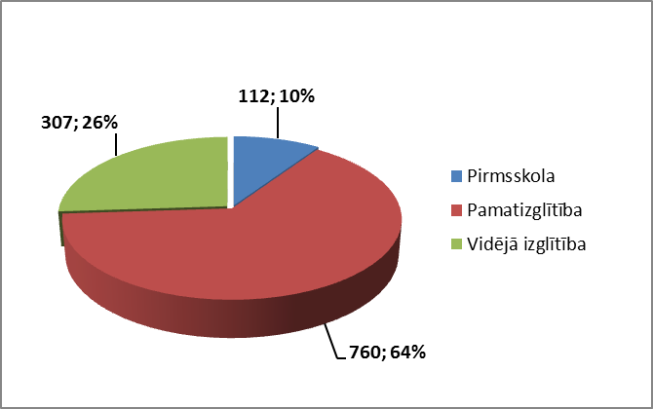

2020. gadā izglītības iestādes izstrādāja un licencēja 49 izglītības programmas pamatizglītības pakāpē un 16 izglītības programmas vispārējās vidējās izglītības pakāpē. Pārējās izglītības programmas izstrādātas un licencētas atbilstoši Ministru kabineta noteiktajam izglītības programmas paraugam.
Atbilstoši Ministru kabineta noteiktajam izglītības programmu paraugam licencēto izglītības programmu skaits pēdējos gados ir nemainīgs, izmaiņas pēc Ministru kabineta noteiktā parauga licencēto izglītības programmu skaitā pamatā ir saistāmas ar jauno valsts izglītības standartu stāšanos spēkā, izglītības iestāžu tīkla optimizēšanu, kā arī izglītības programmas īstenošanas pārtraukšanu / atjaunošanu atkarībā no izglītojamo esamības (skaita) konkrētajā programmā. Izglītības iestāžu izstrādāto izglītības programmu īpatsvars pēdējos gados ir sarucis (skat. 3. attēlu).

3. attēls
Atbilstoši Ministru kabineta noteiktajam paraugam un
izglītības iestādes izstrādāto izglītības programmu attiecība 2016.-2020. gads (%)

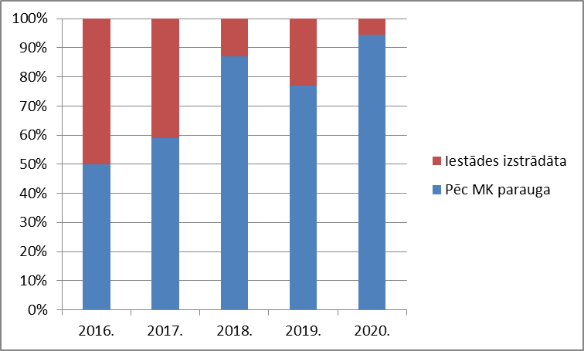
2020. gada 1. septembrī stājās spēkā grozījumi Vispārējās izglītības likumā un jaunie pamatizglītības un vispārējās vidējās izglītības standarti (attiecīgi Ministru kabineta 2018. gada 27. novembra noteikumi Nr. 747 “Noteikumi par valsts pamatizglītības standartu un pamatizglītības programmu paraugiem” un Ministru kabineta 2019. gada 3. septembra noteikumi Nr. 416 “Noteikumi par valsts vispārējās vidējās izglītības standartu un vispārējās vidējās izglītības programmu paraugiem”), kas paredz pakāpenisku to ieviešanu vispārējās izglītības saturā: 2020. gada 1. septembrī – 1., 4., 7. un 10. klasē, 2021. gada 1. septembrī – 2., 5., 8. un 11. klasē, 2022. gada 1. septembrī – 3., 6., 9. un 12. klasē. Līdz 2022.gada septembrim izglītības iestādes vispārējās izglītības programmas īsteno vienlaikus gan pēc jaunā, gan iepriekšējā regulējuma.
Ievērojot 2018. gada 22. marta grozījumus Vispārējās izglītības likumā par vispārējās vidējās izglītības virzienu programmu pakāpenisku slēgšanu, aizvadītajā gadā netika licencētas virzienu izglītības programmas. Tādējādi tika licencētas tikai 307 jaunas vispārējās vidējās izglītības programmas (programmas kods 31016011), izvērtēti izglītības iestāžu VIIS iesniegtie mācību priekšmetu un mācību kursu plāni. Vienlaikus tika pārtraukta izglītības programmu īstenošana vakara / maiņu izglītības ieguves formā.
Lai nodrošinātu izglītības iestādes darbības tiesiskumu atbilstoši MK noteikumu Nr. 218 13. punktam VIIS ir veikti 1372 ieraksti un e-pastā nosūtīta informācija izglītības iestādēm par izglītības programmu aktualizāciju saistībā ar jaunā valsts pamatizglītības standarta un vispārējās vidējās izglītības standarta stāšanos spēkā, mācību priekšmetu un stundu / mācību priekšmetu kursu plānu apstiprināšanu, izglītības iestāžu pamatdatu maiņu (izglītības programmu pārņemšanu no vienas izglītības iestādes uz citu, īstenošanas vietas, dibinātāja maiņu), izglītības iestāžu reorganizāciju, licencēto programmu (licenču) spēka zaudēšanu, mācību satura apguvi valsts valodā, mazākumtautību programmu aktualizēšanu. Nodrošinot pakāpenisku pāreju uz mācībām valsts valodā, aktualizētas 79 vispārējās vidējās izglītības mazākumtautību programmas.
Attiecībā uz licencēto speciālās izglītības programmu īpatsvaru – pirmsskolas izglītības pakāpē lielāko licencēto izglītības programmu skaitu veido 36 speciālās pirmsskolas izglītības programmas izglītojamajiem ar valodas traucējumiem (19) un jauktiem attīstības traucējumiem (17). Šo programmu skaits, salīdzinājumā ar iepriekšējiem gadiem, ir palielinājies un liecina par izglītojamo īpatsvara ar speciālām vajadzībām agrīnas diagnosticēšanas pieaugumu.
Pamatizglītības pakāpē ir licencētas arī 226 speciālās izglītības programmas īstenošanai atbilstoši Ministru kabineta noteiktajam izglītības programmas paraugam, t.i., 30 % no kopējā licencēto pamatizglītības programmu skaita. Pārsvarā licencētas speciālās pamatizglītības programmas izglītojamajiem ar mācīšanās traucējumiem (168). Vidējā izglītības pakāpē 2020. gadā nav licencēta neviena speciālās izglītības programma.
Pārskata periodā izglītības iestādes ir turpinājušas licencēt izglītības programmas īstenošanai tālmācībā un neklātienē. Īstenošanai atbilstoši normatīvajos aktos noteiktajam paraugam neklātienes izglītības ieguves formā ir licencētas 48 izglītības programmas, bet tālmācības izglītības ieguves formā – 44 izglītības programmas, kas ir 8 % no kopējā 2020. gadā licencēto izglītības programmu skaita.
Pārskata periodā nav pieņemts neviens lēmums par atteikumu licencēt kādu vispārējās izglītības programmu. Saistībā ar grozījumiem Izglītības likumā un Vispārējās izglītības likumā, Starptautisko skolu likuma spēkā stāšanos un jauno izglītības standartu pakāpenisku ieviešanu interesentiem ir sniegtas daudzveidīgas konsultācijas un skaidrojumi; sagatavotas un kvalitātes dienesta tīmekļa vietnē publiskotas prezentācijas, ievietota informācija par aktualitātēm izglītībā, t.sk. par plānotajiem grozījumiem Latvijas izglītības klasifikācijā un citos normatīvajos aktos; sniegts informatīvs un metodisks atbalsts izglītības iestādēm saistībā ar vispārējās izglītības programmu aktualizēšanu, prasībām pedagogu izglītībai un profesionālajai kvalifikācijai u.c.
Īstenojot darbības programmas „Izaugsme un nodarbinātība” 2.2.1.specifiskā atbalsta mērķa „Nodrošināt publisko datu atkal izmantošanas pieaugumu un efektīvu publiskās pārvaldes un privātā sektora mijiedarbību” 2.2.1.1.pasākumu „Centralizētu publiskās pārvaldes IKT platformu izveide, publiskās pārvaldes procesu optimizēšana un attīstība” vispārējās izglītības programmu licencēšanas eksperti ir iesaistīti projekta “Valsts pārbaudījumu organizēšanas procesa pilnveide” darba grupā. Darba grupu sanāksmēs ir apspriestas prasības Valsts pārbaudījumu informācijas sistēmas pilnveidei, kā arī kvalitātes dienesta darbība centralizēto eksāmenu norises atbilstības uzraudzībā.
Saistībā ar VIIS funkcionalitātes pilnveidi sanāksmēs un darba grupās apspriesti jautājumi par Latvijas izglītības klasifikācijas papildināšanu ar izglītības programmu kodiem, par jaunajos vispārējās izglītības standartos noteikto mācību priekšmetu un kursu plānu sastādīšanu / aktualizēšanu, par starptautisko skolu reģistrāciju un starptautisko izglītības programmu licencēšanu. Vairākās VIIS darba grupas sanāksmēs ir apspriesti ieteikumi attiecīgo normatīvo aktu izstrādē un aktualizēšanā, piemēram, ierosinājumi definēt normatīvajos aktos terminu “Neformālās izglītības darbs ar jaunatni”, kā arī izstrādāt kritērijus jauniešu iegūto kompetenču un prāmju atzīšanai.
Profesionālās izglītības programmu licencēšana
Pārskata periodā izglītības iestādes ir turpinājušas ieviest profesionālās izglītības satura reformu, kas vērsta uz izglītojamo prasmju atbilstību darba tirgum. 2020. gadā tika akceptēti grozījumi profesionālās izglītības programmās, lai 8 profesionālās izglītības iestādes varētu īstenot 22 profesionālās izglītības programmas DVB mācību formā 17 dažādu profesionālo kvalifikāciju ieguvei (piemēram, programmēšanas tehniķis, tērpu izgatavošanas un stila speciālists, apdares darbu tehniķis, transportlīdzekļu krāsotājs, mašīnbūves tehniķis, mēbeļu galdnieks, klientu apkalpošanas speciālists, lokomotīvju saimniecības tehniķis u.c.).
ESF projekta “Nozaru kvalifikācijas sistēmas izveide un profesionālās izglītības efektivitātes un kvalitātes paaugstināšana” (vienošanās Nr.2010/0274/1DP/1.2.1.1.1/10/IPIA/VIAA/001) ietvaros ir izstrādātas un licencētas 272 modulārās profesionālās izglītības programmas, kuras īsteno 49 profesionālās izglītības iestādēs, t.sk. 12 privātās izglītības iestādēs un 5 pašvaldību izglītības iestādēs.
2020. gadā ir akceptēti 397 izglītības programmu mācību plānos veiktie grozījumi atbilstoši Ministru kabineta 2019. gada 3. septembra noteikumiem Nr. 416 “Noteikumi par valsts vispārējās vidējās izglītības standartu un vispārējās vidējās izglītības programmu paraugiem” un Ministru kabineta 2020. gada 2. jūnija noteikumiem Nr. 332 “Noteikumi par valsts profesionālās vidējās izglītības standartu un valsts arodizglītības standartu” profesionālās vidējās un arodizglītības programmu īstenošanas uzsākšanai no 2020. gada 1. septembra.
2020. gadā licencēta 921 jauna profesionālās izglītības programma, t.sk. 117 dažādu profesionālo kvalifikāciju ieguvei. (skat. 10. tabulu un 4. attēlu). Lai esošo profesionālās izglītības programmu īstenošana atbilstu normatīvajos aktos noteiktajām prasībām, VIIS izdarīti 1349 ieraksti par izglītības programmu kodu papildināšanu / nomaiņu, adrešu nomaiņu / papildināšanu, izglītības programmu pārņemšanu no citas izglītības iestādes, par licences spēka zaudēšanu, kā arī par veiktajiem grozījumiem izglītības programmu saturā.
10. tabula
2020. gadā licencētas profesionālās izglītības programmas
Licencētas programmas  (veidi) | Licencētas  programmas | No tām
 |  | DVB mācības (t.sk. veiktie grozījumi esošajās programmās) | modulārās  programmas | neklātienes programmas
Sākotnējā profesionālā izglītība (profesionālās vidējās izglītības programmas, arodizglītības programmas, profesionālās pamatizglītības) | 234 | 20 | 195 | 4
Profesionālā tālākizglītība | 123 | 2 | 77 | 27
Profesionālās pilnveides  izglītība | 341 | - | - | 90
Profesionālās ievirzes izglītība (mūzika, māksla, deja un sports) | 223 | - | - | -
Kopā | 921 | 22 | 272 | 121

Salīdzinot ar iepriekšējo pārskata periodu, ir palielinājies licencēto sākotnējās profesionālās izglītības programmu skaits (2019. gadā – 212), kas daļēji izskaidrojams ar pāreju uz modulāro izglītības programmu īstenošanu.
4. attēls
2020. gadā licencētas profesionālās izglītības programmas
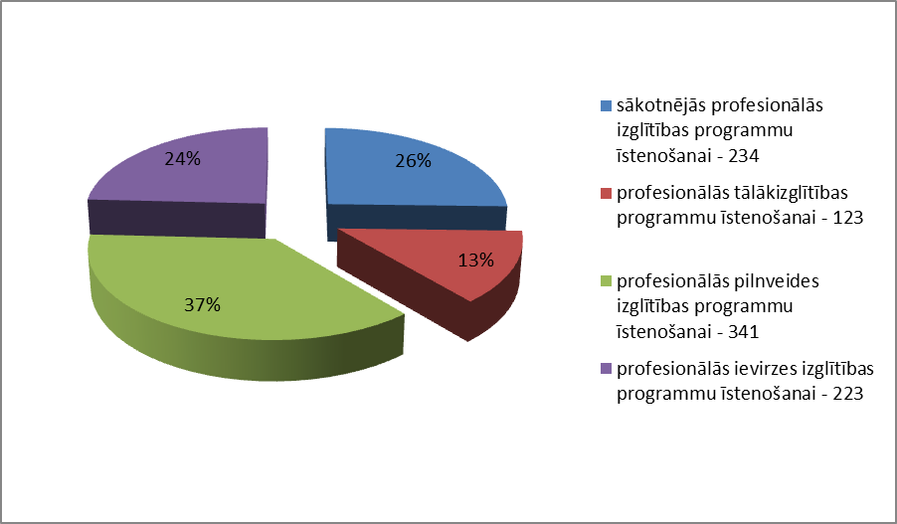
Pieaugušo profesionālās izglītības programmu licencēšana pārsvarā tika īstenota, nodrošinot Nodarbinātības valsts aģentūras īstenotos ESF atbalsta pasākumus darba meklētājiem un bezdarbniekiem, sniedzot iespēju apgūt jaunas darba prasmes un iemaņas šajās programmās. 2020. gadā licencētas gan profesionālās pilnveides, gan profesionālās tālākizglītības, tai skaitā arī modulārās profesionālās tālākizglītības programmas, lai akreditētas profesionālās izglītības iestādes varētu piedalīties Valsts izglītības attīstības aģentūras īstenotajā ESF projektā Nr.8.4.1.0/16/1/001 ”Nodarbināto personu profesionālās kompetences pilnveide”, sniedzot iespēju strādājošām personām pilnveidot profesionālās prasmes un kompetences, tādējādi 2020. gadā licencētas kopā 464 (2019. gadā – 197) profesionālās tālākizglītības un profesionālās pilnveides izglītības programmas, kuras pārsvarā licencējušas privātās izglītības iestādes (profesionālās pilnveides izglītības programmas – 70 %; profesionālās tālākizglītības programmas – 60 %), tomēr arī valsts un pašvaldību profesionālās izglītības iestādes ir aktivizējušas savu darbību profesionālas pilnveides un profesionālās tālākizglītības programmu licencēšanā pieaugušo iesaistei izglītībā.
Salīdzinājumā ar iepriekšējo pārskata periodu, 2020. gadā Covid-19 izplatības laikā izglītības iestādes, lai pēc iespējas mazinātu izglītojamo / pedagogu un izglītības iestādes darbinieku inficēšanās risku, ir lēmušas par mācību procesa īstenošanai atbilstošāko modeli, izstrādājot 117 neklātienes profesionālās tālākizglītības un profesionālās pilnveides izglītības programmas un 4 sākotnējās profesionālās izglītības programmas.
Jaunu izglītības programmu izstrāde un izmaiņas mācību plānos 2020. gadā notikušas arī profesionālās ievirzes izglītības iestādēs. Pārskata periodā licencētas 223 profesionālās ievirzes izglītības programmas, t.sk. 12 % (26) mūzikas, mākslas un dejas profesionālās ievirzes izglītības programmas un 88% (197) sporta izglītības programmas.
Jaunās izglītības programmas visvairāk licencētas ēdināšanas pakalpojumu (69 programmas), administratīvo un sekretāru pakalpojumu (22 programmas), būvdarbu un būvniecības (32 programmas), šūto izstrādājumu ražošanas tehnoloģijas (21 programma) jomā.

2.2.3. Izglītības kvalitātes novērtēšana un nodrošināšana
Izglītības iestāžu darbības un izglītības programmu īstenošanas kvalitātes novērtēšana (akreditācija)
Vispārīga informācija
2020. gadā kvalitātes dienests turpināja plānoto pārmaiņu ieviešanu izglītības iestāžu un izglītības programmu akreditācijā, kā arī veica nepieciešamās izmaiņas akreditācijas metodikā Covid-19 pandēmijas izraisīto ierobežojumu dēļ. Ieviešot plānotās pārmaiņas ar mērķi veicināt kvalitātes kā koncepta ieviešanu izglītības pārvaldībā, kvalitātes dienests turpināja izglītības kvalitātes vadības sistēmas pamatprincipu integrēšanu pašvērtēšanas un akreditācijas procesa filozofijā un praktiskajā norisē. Savukārt Covid-19 pandēmijas radītie ierobežojumi veicināja attālinātas akreditācijas metodikas izveidi un tūlītēju ieviešanu, lai nodrošinātu izglītības iestāžu un izglītības programmu akreditācijas procesa nepārtrauktību.
Pārskata gadā kvalitātes dienests aktīvi strādāja pie jauna akreditācijas normatīvā regulējuma. 2020. gada 6. oktobrī pieņemti jaunie Ministru kabineta noteikumi Nr. 618 “Izglītības iestāžu, eksaminācijas centru, citu Izglītības likumā noteiktu institūciju un izglītības programmu akreditācijas un izglītības iestāžu vadītāju profesionālās darbības novērtēšanas kārtība” (MK noteikumi Nr. 618). Turpmāk izglītības kvalitātes vērtēšana notiks, izmantojot četras jomas un divpadsmit kritērijus:
- izglītības iestādes un izglītības programmas akreditācijā: (i) joma “Atbilstība mērķiem” un tās kvalitātes kritēriji “Kompetences un sasniegumi”, “Izglītības turpināšana un nodarbinātība” un “Vienlīdzība un iekļaušana”, (ii) joma “Kvalitatīvas mācības” un tās kvalitātes kritēriji “Mācīšana un mācīšanās”, “Pedagogu profesionālā kapacitāte” un “Izglītības programmu īstenošana”, (iii) joma “Iekļaujoša vide” un tās kvalitātes kritēriji “Pieejamība”, “Drošība un psiholoģiskā labsajūta” un “Infrastruktūra un resursi”;
- izglītības iestādes vadītāja profesionālās darbības novērtēšanā – joma “Laba pārvaldība” un tās kvalitātes kritēriji “Administratīvā efektivitāte”, “Vadības profesionālā darbība” un “Atbalsts un sadarbība”;
- gadījumos, kad izglītības iestāde uzsāks īstenot jaunu izglītības programmu un/vai jaunā izglītības programmas īstenošanas vietā, to atbilstība un kvalitāte tiks izvērtēta izmantojot četrus kritērijus – “Mācīšana un mācīšanās”, “Pedagogu profesionālā kapacitāte”, “Izglītības programmu īstenošana” un “Infrastruktūra un resursi”.
Izstrādāta arī “Izglītības iestādes, izglītības programmas īstenošanas un izglītības iestādes vadītāja profesionālās darbības kvalitātes vērtēšanas metodika”. Jaunā metodika nosaka kārtību, kādā notiek:
- Vispārējās un profesionālās izglītības iestāžu un izglītības programmu akreditācija;
- Vispārējās un profesionālās izglītības iestāžu vadītāju profesionālās darbības novērtēšana;
- Jaunas izglītības programmas īstenošanas vietas vai jaunas izglītības programmas kvalitātes novērtēšana vispārējā un profesionālajā izglītībā.
Veicinot visu iesaistīto pušu vienotu redzējumu par izmaiņām izglītības kvalitātes pašvērtēšanā un ārējā vērtēšanā, kvalitātes dienests īstenoja vairākas profesionālās kompetences pilnveides programmas (skat. apakšsadaļu “Kursu organizēšana”) un organizēja tiešsaistes konferenci “Izglītības kvalitātes monitorings vispārējā izglītībā 2020–2023”, kurā tika pārrunātas tādas nozīmīgas tēmas kā plānotās izmaiņas Izglītības likumā, teorētisks un praktisks ieskats kvalitātes konceptā, pedagoģiski digitālā kompetence tehnoloģiju bagātinātam procesam, izglītības kvalitātes monitoringa sistēmas izveide, plānotās sistēmiskās pārmaiņas kvalitātes dienesta darbībā, 2019./2020. mācību gada akreditācijas rezultāti un nozīmīgākie izglītības kvalitāti ietekmējošie faktori (kvalitatīva pedagogu un atbalsta personāla pieejamība, dibinātāja finansiālais ieguldījums izglītības iestāžu darbības stiprināšanai un demokrātiskas pārvaldības kvalitāte izglītības iestādēs), sekmīgas pedagogu un izglītojamo komunikācijas saskarsmes faktori.
Izglītības iestāžu un izglītības programmu akreditācija, izglītības iestāžu vadītāju profesionālās darbības novērtēšana un to rezultāti
Atbilstoši 2020. gadā vēl spēkā esošajiem Ministru kabineta 2016. gada 20. decembra noteikumiem Nr. 831 “Izglītības iestāžu, eksaminācijas centru, citu Izglītības likumā noteiktu institūciju, vispārējās un profesionālās izglītības programmu akreditācijas un izglītības iestāžu vadītāju profesionālās darbības novērtēšanas kārtība” (MK noteikumi Nr. 831) ir iespējama akreditācija ar ekspertu komisiju vai akreditācija bez ekspertu komisijas. Bez ekspertu komisijas akreditē izglītības programmu, ja vispārējās izglītības iestāde jau īsteno citu akreditētu tāda paša vai augstāka līmeņa akreditētu vispārējās izglītības programmu vai profesionālās izglītības iestāde īsteno citu Latvijas izglītības klasifikācijai atbilstošu tai pašai izglītības programmu kopai piederīgu akreditētu profesionālās izglītības programmu. Kvalitātes dienests bez ekspertu komisijas akreditē profesionālās tālākizglītības programmu, ja izglītības iestāde īsteno tai pašai izglītības programmu kopai piederīgu tā paša vai augstāka profesionālās kvalifikācijas līmeņa akreditētu profesionālās izglītības programmu vai akreditētam studiju virzienam atbilstošu profesionālās augstākās izglītības programmu.
2020. gadā Covid-19 pandēmijas radīto ierobežojumu dēļ atbilstoši Covid-19 infekcijas izplatības pārvaldības likuma 44.panta 1., 1.¹, 2., 3. un 3.¹ punktiem izglītības iestādēm bija iespējams pagarināt spēkā esošu akreditāciju vai izglītības iestādes vadītāja profesionālās darbības novērtēšanu līdz 2022. gada 31. maijam, par to iesniedzot iesniegumu Izglītības kvalitātes valsts dienestam.
Apkopojot informāciju par 2020. gadā notikušajām vispārējās un profesionālās izglītības iestāžu un izglītības programmu akreditācijām, var konstatēt, ka:
- Vispārējā izglītībā notikušas 197 vispārējās izglītības iestāžu (no tām 114 ar akreditācijas ekspertu komisiju) un 1569 izglītības programmu akreditācijas (no tām 367 ar akreditācijas ekspertu komisiju).
- Vispārējā izglītībā visas izglītības iestādes tikušas akreditētas uz sešiem gadiem, bet no 367 izglītības programmām, kuras akreditētas ar akreditācijas ekspertu komisiju, 30 izglītības programmas saņēmušas akreditāciju uz diviem gadiem, 337 – uz sešiem gadiem.
- Profesionālajā izglītībā notikušas 26 profesionālās izglītības iestāžu akreditācijas (no tām 17 ar akreditācijas ekspertu komisiju) un visas akreditētas uz sešiem gadiem, 99 profesionālās izglītības iestāžu akreditācijas profesionālās pilnveides izglītības programmu īstenošanā (no tām 51 profesionālās pilnveides izglītības programmā ar akreditācijas ekspertu komisiju), 21 profesionālās tālākizglītības programmu akreditācijas ar akreditācijas ekspertu komisiju, 1153 profesionālās izglītības iestāžu akreditācijas profesionālās ievirzes izglītības programmu īstenošanā (no tām ar akreditācijas komisiju – 431 profesionālās ievirzes izglītības programmas mūzikā un mākslā un 252 profesionālās ievirzes izglītības programmas sportā) un 389 profesionālās izglītības programmu akreditācijas (no tām 115 profesionālās vidējās izglītības programmas, 14 profesionālās pamatizglītības programmas un 3 arodizglītības programmas ar akreditācijas ekspertu komisiju).
- Profesionālajā izglītībā visas izglītības iestādes tikušas akreditētas uz 6 gadiem, bet attiecībā uz izglītības programmu akreditāciju no visām 887 profesionālās izglītības programmām 849 akreditētas uz 6 gadiem, 38 – uz 2 gadiem, tai skaitā: (i) no 51 profesionālās pilnveides izglītības programmām 41 akreditēta uz 6 gadiem, 10 – uz 2 gadiem, (ii) no 21 profesionālās tālākizglītības programmas 19 akreditētas uz 6 gadiem, 2 – uz 2 gadiem, (iii) no 431 profesionālās ievirzes izglītības programmām mūzikā un mākslā 425 akreditētas uz 6 gadiem, 6 – uz 2 gadiem, (iv) no 252 profesionālās ievirzes izglītības programmām sportā 243 akreditētas uz 6 gadiem, 9 – uz 2 gadiem, (v) no 115 vidējās profesionālās izglītības programmām 105 akreditētas uz 6 gadiem, 10 – uz 2 gadiem, (vi) no 14 profesionālās pamatizglītības programmām visas akreditētas uz 6 gadiem, (vii) no 3 arodizglītības programmām 2 akreditētas uz 6 gadiem un 1 – uz 2 gadiem (skat. 5. attēlu).
5. attēls
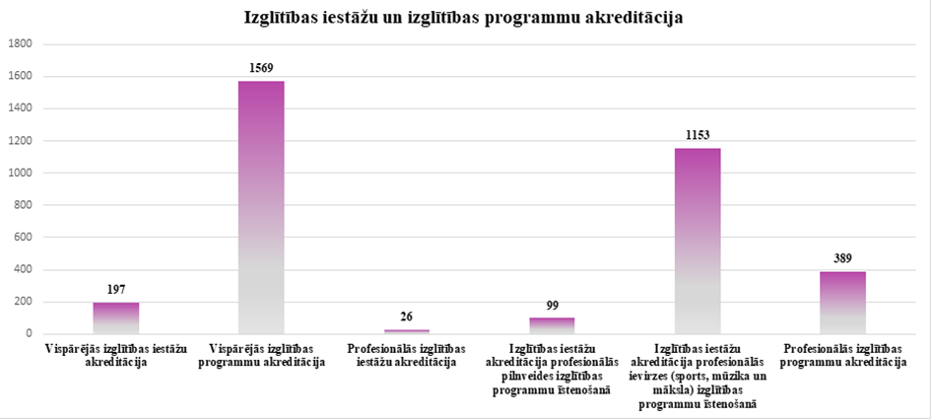
- Veikta 223 izglītības iestāžu vadītāju profesionālās darbības novērtēšana: (i) 155 vispārējās izglītības iestāžu vadītājiem, tai skaitā 36 pirmsskolas izglītības iestāžu vadītājiem, (ii) 68 profesionālās izglītības iestāžu vadītājiem. No 223 veiktajām izglītības iestāžu vadītāju profesionālās darbības novērtēšanām 23 vadītāji saņēmuši vienā vai vairākos kritērijos kvalitātes līmeni “jāpilnveido”, kas nozīmē, ka nepieciešams būtiski pilnveidot viņu profesionālo darbību (skat. 6. attēlu).
6. attēls
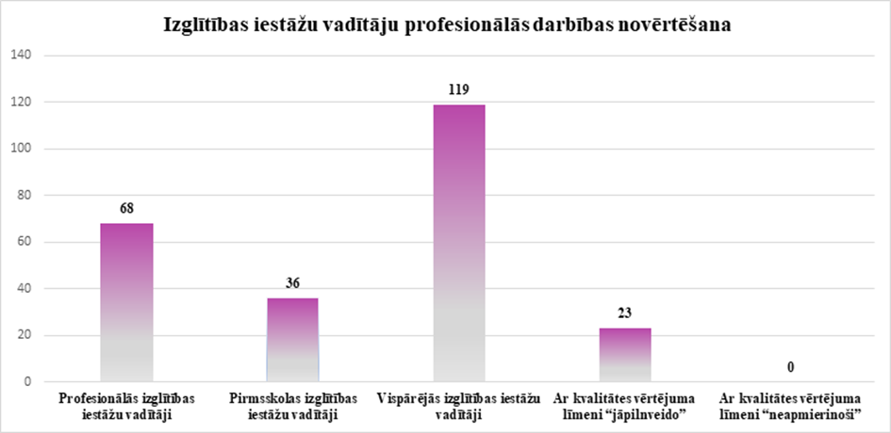
- Covid-19 pandēmijas radīto ierobežojumu dēļ pilnībā attālinātas akreditācijas gadījumos netika veikta kritēriju “2.1. Mācīšanas kvalitāte” un “2.2. Mācīšanās kvalitāte” novērtēšana atbilstoši spēkā esošajai metodikai, bet attālināto mācību izpēte. Vienlaikus paredzēts, ka šo kritēriju izvērtēšanai pēc Covid-19 pandēmijas ierobežojumu noslēguma kvalitātes dienests veiks papildu izpēti.
- 2020. gada akreditāciju rezultāti dod iespēju apgalvot, ka izglītības iestāžu stiprās puses izglītības kvalitātes kontekstā ir:
  - prasme ātri rast atbilstošus risinājumus Covid-19 krīzē;
  - izglītības kvalitāte atbilstības līmenī ir nodrošināta gandrīz visās iestādēs Latvijā;
  - prasme nodrošināt sekmīgu izglītības procesu, neskatoties uz dažādām ārējām un iekšējām grūtībām, ar ko saskaras izglītības iestādes šajā laikā;
  - kopumā labvēlīgs mikroklimats izglītības iestādēs, kas veicina izglītības kvalitāti;
  - izglītības iestādēm ir ļoti plašs interešu izglītības piedāvājums, kam ir būtiska ietekme uz izglītojamo personības attīstību un izaugsmi;
  - iniciatīva “Latvijas skolas soma” ir būtisks resurss izglītības iestāžu darbībā, un tam ir ietekme gan uz mācību satura kvalitatīvu apguvi, gan uz vienlīdzīgu iespēju nodrošināšanu izglītībā.
8. 2020. gada akreditāciju rezultāti norāda uz šādiem izaicinājumiem izglītības iestāžu darbībā:
  - Covid-19 pandēmija un ar to saistītie krīzes risinājumi attālinātajās mācībās norāda uz mācību satura apguves samazinājumu;
  - ir sākusies pāreja uz jaunām kvalitātes vērtēšanas jomām un kritērijiem, kas iezīmē nepieciešamību pastiprināti pievērst uzmanību vienotas izpratnes veidošanai par pašvērtēšanu izglītības iestādē;
  - iezīmējas atšķirīga sadarbības kvalitāte starp dibinātāju un izglītības iestādi, tai skaitā atšķirīgā dibinātāja spēja nodrošināt atbilstošas kvalitātes un mūsdienīgam mācību procesam nepieciešamo infrastruktūru un resursus;
  - atšķirīga izpratne par vecāku un izglītojamo atbildību (tiesībām un pienākumiem), par iesaisti mācībās;
  - situāciju analīze akreditācijas laikā norāda uz nepieciešamību pilnveidot pedagogu izpratni par integrēta izglītības procesa īstenošanu (mācības un audzināšana);
  - sadarbībā ar augstākās izglītības iestādēm ir nepieciešams veidot padziļinātu izpēti par matemātikas un dabaszinību mācību priekšmetu didaktiskajiem, organizatoriskajiem un metodiskajiem aspektiem vispārējā izglītībā.
9. Izvērtējot pirmsskolas izglītības iestāžu darbu, izmantojot vadītāju vērtēšanas rezultātus, var konstatēt, ka:
  - darbs tiek īstenots, ievērojot gan iekļaujošas izglītības pamatprincipus, gan kvalitātes būtiskākos aspektus;
  - pirmsskolu gatavība īstenot jaunā mācību satura ieviešanu, ir ļoti atšķirīga.
10. Profesionālajā izglītībā iezīmējas būtiskas atšķirības starp izglītības iestādēm, kuras sekmīgi nodrošina sadarbību ar nozari un seko aktualitātēm nozarē, un izglītības iestādēm, kuras formāli izpilda prasības sadarbībai ar nozari, bet praksē šī sadarbība ir nepietiekama. Visbiežāk tas atspoguļojas profesionālās pilnveides izglītības programmās, kurās nav pietiekams praktisko nodarbību apjoms vai arī tās nav pietiekamā kvalitātē.
11. Apkopojot izglītības iestāžu un izglītības programmu akreditācijā un izglītības iestāžu vadītāju profesionālās darbības novērtēšanā iegūto informāciju par attālināto mācību organizēšanu 2020. gada garumā, var izdarīt šādus secinājumus:
    - attālinātās mācības bija veids, kā Covid-19 pandēmijas apstākļos nodrošināt izglītības procesa nepārtrauktību krīzes / ārkārtējā situācijā, bet tām ir dažādi blakusefekti;
    - attālināto mācību kontekstā lielākoties palielinājās visu pušu digitālā pratība, pedagogu un izglītojamo slodze, bet samazinājās apgūtā mācību satura apjoms;
    - attālinātās mācības tik lielā apjomā un ilgumā radīja psihoemocionālas problēmas izglītojamiem un pedagogiem;
    - krīzes situācijā noteikto attālināto mācību laikā nepieciešami īpaši risinājumi izlaiduma klasēm, jo izglītojamiem pilnvērtīgi jāsagatavojas eksāmenu kārtošanai;
    - palielinājās izglītojamo skaits, kuri apgūst izglītību ģimenē vecāku pārliecības, radīto ierobežojumu un citu praktisko aspektu dēļ;
    - speciālajā izglītībā attālinātās mācības nav kvalitatīvi īstenojamas, bet klātienē noteiktie epidemioloģiskie pasākumi ir īstenojami daļēji;
    - pirmsskolas izglītība ir īstenojama klātienē, bet piecgadīgo un sešgadīgo sagatavošana pamatizglītības ieguvei, kura noteiktos gadījumos tika īstenota attālināti vai ģimenē, nav sniegusi potenciāli iespējamo rezultātu;
    - profesionālajā izglītībā (profesionālā pamatizglītība, arodizglītība, profesionālā vidējā izglītība, profesionālā ievirze mūzikā, mākslā, dejā un sportā, profesionālā tālākizglītība un profesionālā pilnveide) nav iespējams īstenot visu veidu praktiskās nodarbības, līdz ar to būtiski samazinās izglītības kvalitāte;
    - profesionālās ievirzes izglītībā mūzikā, mākslā, dejā un sportā attālinātās mācības var sekmīgāk izmantot teorētiskajām nodarbībām, bet praktiskajās nodarbībās attālināti nav iespējams apgūt nozīmīgu mācību daļu. Profesionālās ievirzes izglītībā ir redzams izglītojamo skaita samazinājums attālināto mācību dēļ;
    - attālināto mācību ietekmē palielinās tālmācības popularitāte gan vispārējā, gan profesionālajā izglītībā.
Kursu organizēšana
2020. gadā kvalitātes dienests organizēja šādus kursus ar IZM finansējumu:
    - Izglītības iestāžu direktoru un direktoru vietnieku profesionālās kompetences pilnveides 24h kursi „Izglītības iestādes darbības tiesiskie pamati” (apliecības par kursu beigšanu kvalitātes dienests ir izsniedzis 467 dalībniekam). Kursu saturā bija iekļauti tādi jautājumi kā kvalitātes vērtēšanas sistēma izglītībā, izglītības kvalitātes monitorings, pašvērtēšanas kārtība izglītības iestādē, aktualitātes izglītības iestāžu darbības tiesiskuma un izglītības kvalitātes nodrošināšanas jautājumos.
    - Izglītības pārvalžu darbinieku un pašvaldību izglītības speciālistu 36h profesionālās kompetences pilnveides kursi „Pašvaldības funkcijas un darbība, īstenojot tiesiskuma pārraudzību izglītībā” (apliecības izsniegtas 131 dalībniekam). Kursos apskatīti tādi jautājumi kā pašvaldības darbība izglītībā, izglītības iestāžu dibināšana, reģistrācija un likvidācija, tiesiskuma pārraudzības jautājumi Covid-19 infekcijas ierobežojumu laikā, darba tiesību aktuālie aspekti izglītības iestāžu darbībā, aktuālie jautājumi par attālinātām mācībām izglītības kvalitātes kontekstā, reemigrējošo bērnu un jauniešu integrācija izglītības iestādēs, izglītības iestāžu vadītāju vērtēšana un akreditācija, plānotie Izglītības likuma grozījumi, izglītības kvalitātes monitorings, projekta “PuMPuRS” pieredze, izglītības iestādes dibinātāja iesaiste izglītības tiesiskuma pilnveidē.
    - Profesionālās pilnveides 36h kursi „Akreditācijas ekspertu/komisiju vadītāju profesionālā pilnveide” (apliecību saņēma 39 dalībnieki). Kursos apskatīti tādi jautājumi kā akreditācijas komisijas eksperta / vadītāja pienākumi, snieguma līmeņa apraksti, izglītības iestāžu vadītāju vērtēšana pirmsskolā, akreditācijas komisijas eksperta / vadītāja praktiskā darbība, cieņpilnas komunikācijas process, izglītības iestādes darbības tiesiskums, izglītības kvalitāte un izglītības mērķi, jaunais saturs un tā ieviešana, dokumentu izpēte akreditācijā, akreditācijas ziņojuma sagatavošana u.c.
    - Profesionālās pilnveides 24h kursi „Akreditācijas ekspertu profesionālās pilnveide”. Kursi īstenoti sadarbībā ar biedrību Mūžizglītības un kultūras institūtu “Vitae” (apliecības izsniegtas 105 dalībniekiem). Kursu ietvaros tika apgūtas tādas tēmas kā pārmaiņas izglītībā un aktuālā informācija, plānotais pārmaiņu grafiks akreditācijā, mācības, uzsākot 2020./2021. mācību gadu, Izglītības attīstības pamatnostādnes 2021.–2027. gadam, cieņpilnas komunikācijas īstenošana akreditācijas procesā, jaunais saturs un tā ieviešana, kvalitātes vērtēšanas jēdzienu glosārijs, vērtēšanas būtiskie elementi mācībās, eksperta darbs akreditācijā u.c.
    - 2020. gada 3. decembrī notika tiešsaistes konference “Izglītības kvalitātes monitorings vispārējā izglītībā 2020–2023” (plašāka informācija par konferenci lasāma apakšsadaļā “2.2.7. ESF projekta 8.3.6.2. pasākuma projekta “Izglītības kvalitātes monitoringa sistēmas izveide un īstenošana” īstenošana”.
Visi kursu un konferenču materiāli (prezentācijas, video ieraksti, metodiskie atbalsta materiāli) ir pieejami kvalitātes dienesta tīmekļa vietnes www.ikvd.gov.lv sadaļā “Metodiskie materiāli”.
2020. gadā sniegts arī nozīmīgs informatīvs un metodisks atbalsts izglītības iestādēm un to darbam:
    - Kvalitātes dienests ir rīkojis tiešsaistes informatīvos seminārus 2020. gada aprīlī, augustā, un septembrī par pārmaiņām izglītības iestāžu un izglītības programmu akreditācijā un izglītības iestāžu vadītāju profesionālās darbības novērtēšanā, kā arī 2020. gada decembrī par aktualitātēm saistībā ar Covid-19 pandēmijas ierobežojumiem un izglītības iestāžu iespējām pagarināt esošo akreditāciju līdz 2022. gada 31. maijam;
    - Sadarbībā ar Mūžizglītības un kultūras institūtu “Vitae” reizi semestrī notikušas Direktoru vietnieku kluba nodarbības un Direktoru kluba nodarbības, kurās aktualizēti izglītības iestāžu un izglītības programmu akreditāciju rezultāti un to ietekme uz izglītības iestāžu praktisko darbību, sniegts metodiskais atbalsts izglītības iestāžu vadītājiem un vietniekiem par viņus interesējošiem jautājumiem.

EQAVET – vienoto profesionālās izglītības kvalitātes novērtēšanas rādītāju ieviešanas koordinēšana
Jau kopš 2013. gada kvalitātes dienests darbojas kā EQAVET koordinācijas punkts Latvijā un joprojām turpina EQAVET ietvarstuktūras ieviešanu un koordinēšanu. Viens no stratēģiskās sistēmas Eiropas sadarbībai izglītības un apmācības jomā “Izglītība un apmācība 2020” mērķiem ir uzlabot profesionālās izglītības kvalitāti un efektivitāti, un viens no Ekonomiskās sadarbības un attīstības organizācijas (OECD) ieteikumiem ir turpināt uzlabot profesionālās izglītības kvalitāti un atbilstību EQAVET sistēmai un darba tirgus prasībām. Tāpēc ir svarīgi ne tikai iesaistīt visas ieinteresētās personas kvalitātes nodrošināšanas procesā, bet arī balstīt kvalitātes novērtējumu pārliecinošos pierādījumos un EQAVET indikatoru datos.
Tādēļ 2020. gadā kvalitātes dienests turpināja īstenot Eiropas Komisijas Izglītības, audiovizuālās jomas un kultūras izpildaģentūras Erasmus+ programmas EQAVET – European Quality Assurance in Vocational Education and Training National Reference Points finansēto projektu Nr.609116-EPP-1-2019-1-LV-EPPKA3-EQAVET-NRP. Projekta mērķis ir tupināt darbu pie profesionālās izglītības kvalitātes paaugstināšanas ne tikai iesaistot visas kvalitātes nodrošināšanas procesā iesaistītās puses, bet arī izveidojot pierādījumos balstītu pieeju objektīva akreditācijas procesa nodrošināšanai un jēgpilnai EQAVET indikatoru izmantošanai.
Projekta darbības virzieni:
1) vienotas pierādījumos balstītas metodoloģijas izstrāde profesionālās izglītības kvalitātes iekšējai un ārējai vērtēšanai, ietverot tajā EQAVET indikatorus;
2) anketēšanas sistēmas pilnveide datu ieguvei vispusīga profesionālās izglītības akreditācijas procesa nodrošināšanai.
2020. gadā:
- izstrādāta detalizēta metodika profesionālās izglītības kvalitātes iekšējai un ārējai vērtēšanai;
- izveidotas anketas profesionālās izglītības iestādēm un pilnveidota sistēma datu vākšanai;
- organizēti semināri par metodikas izstrādi, pieaicinot visas atbilstošās iesaistītās puses.

2.2.4. Ārpus formālās izglītības sistēmas apgūtās profesionālās kompetences novērtēšana
2020. gadā kvalitātes dienests deleģējis tiesības veikt ārpus formālās izglītības sistēmas apgūtās profesionālās kompetences novērtēšanu 23 izglītības iestādēm, noslēdzot jaunus 149 deleģēšanas līgumus 103 profesionālajās kvalifikācijās. Ārpus formālās izglītības sistēmas apgūtās profesionālās kompetences novērtēšanas ceļā 2020. gadā profesionālās kvalifikācijas apliecību ieguvušas 337 personas.
Salīdzinot ar iepriekšējiem gadiem, 2020. gadā vērojams kvalifikācijas apliecību ieguvēju skaita samazinājums (skat. 11.tabulu), ko veicinājuši Covid-19 pandēmijas rezultātā noteiktie ierobežojumi izglītībā.
2020. gadā joprojām populārākā kvalifikācija ir aprūpētājs. Kvalifikāciju saraksts 2020. gadā papildinājies arī ar dažām jaunām kvalifikācijām – apavu labotājs, dzelzceļa transporta pārvadājumu organizācijas un kustības drošības tehniķis, mūziķis, mūzikas teorijas speciālists, mūziķis pianists, koncertmeistars, SPA speciālists.
11. tabula
Ārpus formālās izglītības sistēmas apgūtās profesionālās kompetences novērtēšanas ceļā iegūtās profesionālās kvalifikācijas no 2014. līdz 2020. gadam
Profesionālā kvalifikācija (profesionālās kvalifikācijas līmenis) | Profesionālās kvalifikācijas apliecību ieguvušo personu skaits
 | 2014 | 2015 | 2016 | 2017 | 2018 | 2019 | 2020
Apdares darbu strādnieks (2) | 3 | 10 | 7 | 8 | - | - | -
Apdares darbu tehniķis (3) | 4 | 2 | 3 | 2 | 4 | - | 5
Aprūpētājs (2) | 146 | 173 | 154 | 279 | 272 | 114 | 160
Apavu labotājs (2) | - | - | - | - | - | - | 2
Auklis (3) | 96 | 10 | - | 25 | 6 | - | -
Atslēdznieks (2) | - | - | 5 | 6 | - | - | -
Autoatslēdznieks (2) | - | 51 | 28 | 17 | 22 | 26 | -
Autoelektriķis (3) | 8 | 12 | 8 | 18 | 4 | - | -
Autodiagnostiķis (3) | - | - | - | - | - | 6 | 6
Automehāniķis (3) | 20 | 16 | 42 | 59 | 38 | 17 | 6
Bārmenis (3) | - | 1 | - | - | - | - | -
Betonēšanas tehniķis (3) |  |  |  |  | 1 | - | -
Bibliotekārs (3) | - | - | - | 12 | 36 | 29 | -
Būvtehniķis (3) | 1 | - | - | - | - | - | -
Celtniecības un ceļu būves mašīnu mehāniķis (3) | - | - | - | 1 | - | - | -
Ceļu būvtehniķis (3) | - | - | 12 | - | - | - | -
Datorizētās ciparu vadības (CNC) metālapstrādes darbgaldu iestatītājs (3) | 7 | - | - | - | 6 | - | -
Datorsistēmu tehniķis (3) | - | - | 8 | 4 | 4 |  | 2
Dārznieks (3) | - | 1 | - | - | - | - | -
Dziedātājs (3) | - | - | - | - | 1 | - | -
Dzelzceļa transporta automātikas, telemehānikas un komunikāciju tehniķis (3) | - | - | - | 3 | - | 3 | -
Dzelzceļa transporta pārvadājumu organizācijas un kustības drošības tehniķis (3) | - | - | - | - | - | - | 1
Elektriķis (3) | 41 | 16 | 22 | 7 | - | - | -
Elektromontieris (2) | - | 4 | 39 | 28 | - | 6 | 2
Elektrotehniķis (3) | 3 | 24 | 64 | 101 | 73 | 26 | 19
Elektronikas tehniķis (3) | - | - | - | 2 | - | - | -
Ekotūrisma speciālists (3) | 3 | - | - | - | - | - | -
Ēdināšanas pakalpojumu speciālists (3) | - | 10 | 29 | 60 | 24 | 2 | -
Ēdināšanas pakalpojumu speciālists uz kuģiem (3) | - | - | 6 | 2 | - | - | -
Ēku būvtehniķis (3) | - | - | 1 | 3 | 3 | 8 | -
Ēku celtnieks (3) | 11 | 14 | 19 | 13 | - | - | -
Foto dizaina speciālists (3) | - | - | - | 3 | 13 | 1 | 3
Frizieris (2) | 3 | 28 | 26 | 5 | - | - | -
Frizieris – stilists (3) | - | - | - | 17 | 5 | - | -
Galdnieks (2) | - | - | - | - | 2 | - | -
Iespieddarbu digitālā noformējuma speciālists (3) | - | - | - | 4 | - | - | -
Grāmatvedis (3) | - | 23 | 40 | 19 | 3 | 20 | 8
Informācijas ievadīšanas operators(3) | - | - | - | - | 1 | - | -
Inženierkomunikāciju montētājs (2) | - | - | - | 5 | 45 | 20 | 15
Inženierkomunikāciju tehniķis (3) | - | - | - | 11 | 8 | 6 | 5
Klientu apkalpošanas speciālists (3) | - | - | - | - | - | 2 | 1
Komerecdarbinieks (3) | - | - | - | - | - | 3 | -
Konditors (2) | - | 4 | 5 | - | - |  | 4
Kuģa pavārs (3) | - | - | - | - | 1 | 7 | -
Lauksaimniecības tehnikas mehāniķis (3) | - | 5 | - | - | - | - | -
Lauku īpašuma apsaimniekotājs (3) | 15 | 12 | 42 | 24 | 16 | 3 | -
Lietvedis (2) | 15 | 11 | - | 12 | 5 | - | -
Loģistikas darbinieks (3) | - | - | - | 1 | 2 | - | 9
Lokomotīvju saimniecības tehniķis (3) | 14 | 4 | 21 | - | 1 | 16 | -
Maizes un miltu izstrādājumu speciālists (3) | - | 2 | - | - | - | - | -
Manikīra un pedikīra speciālists (2) | - | 5 | 25 | 10 | 5 | - | -
Mazumtirdzniecības komercdarbinieks (3) | - | - | - | 4 | - | - | 1
Mašīnbūves tehniķis (3) | - | - | - | - | 9 | 2 | 1
Materiālu dizaina speciālists (Āda) (3) | - | - | - | - | 1 | - | -
Mehatronisku sistēmu tehniķis (3) | - | - | - | 5 | - | - | -
Metinātāji – gāzmetinātājs, MMA, MAG, MIG, TIG (2) | 149 | 183 | 137 | 59 | 77 | 33 | 22
Meža mašīnu operators (3) | - | - | 1 | - | - | - | -
Mežsaimniecības tehniķis (3) | - | 1 | 2 | 4 | - | - | -
Mēbeļu galdnieks (3) | 8 | - | 2 | 3 | - | 3 | -
Modists (3) | 1 | - | - | - | - | - | -
Mūrnieks (2) | 1 | - | - | - | - | - | -
Mūziķis eifonists, ansambļa vadītājs (3) | - | - | - | - | 1 | - | 2
Mūziķis klarnetists, ansambļa vadītājs (3) | - | - | - | - | 1 | - | -
Mūziķis, mūzikas teorijas speciālists (3) | - | - | - | - | - | - | 1
Mūziķis pianists, koncertmeistars (3) | - | - | - | - | - | - | 3
Mūziķis saksofonists, ansambļa vadītājs (3) | - | - | - | - | 1 | - | 1
Mūziķis trompetists, ansambļa vadītājs (3) | - | - | - | 1 | - | - | -
Mūziķis tubists, ansambļa vadītājs (3) | - | - | - | - | 1 | - | 1
Namdaris (3) | - | - | - | - | 1 | - | -
Namu pārzinis (3) | - | - | - | - | - | - | -
Pavārs (2, 3) | 33 | 13 | 40 | 26 | 60 | 23 | 32
Pirtnieks (2) | - | 1 | 4 | 1 | - | - | -
Poligrāfijas ražošanas tehniķis (3) | - | - | - | 5 | 23 | - | -
Programmēšanas tehniķis (3) | - | - | 4 | - | - | - | 1
Programmvadības metālapstrādes darbgaldu iestatītājs. Datorizētās ciparu vadības (CNC) metālapstrādes darbgaldu iestatītājs (3) | - | - | - | - | - | 2 | -
Reklāmas pakalpojumu komercdarbinieks (3) | - | - | - | 2 | - | - | -
Restorānu pakalpojumu speciālists (3) | - | - | - | - | - | 4 | -
Sanitārtehnisko iekārtu montētājs (2) | 11 | 53 | 38 | 56 | 20 | - | -
Stila mēbeļu modelētājs (3) | 1 | - | - | - | - | - | -
Sliežu ceļu saimniecības tehniķis (3) | - | - | - | - | - | 1 | -
SPA speciālists (3) | - | - | - | - | - | - | 1
Šuvējs (2) | - | 6 | - | 6 | - | - | -
Tekstiliju ražošanas speciālists (3) | - | - | - | - | - | 3 | -
Tērpu stila speciālists (3) | - | - | - | 1 | 1 | - | -
Transporta vagonu tehniķis (3) | - | - | - | 1 | - | - | -
Tūrisma pakalpojumu speciālists (3) | - | - | 12 | - | - | 3 | -
Tūrisma informācijas konsultants (3) | - | - | - | 14 | 6 | 2 | -
Ugunsdzēsības un glābšanas dienesta ugunsdzēsējs glābējs (3) | - | 192 | 387 | 92 | 7 | 3 | -
Valsts policijas jaunākais inspektors (2) | - | - | 112 | 150 | 148 | 85 | 23
Valsts robežsardzes inspektors (3) | 48 | 49 | 99 | 9 | - | - | -
Veterinārārsta asistents (3) | - | - | - | - | 2 | - | -
Video operators (3) | - | - | - | - | 1 | - | -
Viesmīlības pakalpojumu speciālists (3) | - | 4 | 9 | 7 | 5 | - | -
Viesnīcu pakalpojumu speciālists (3) | - | - | - | 12 | 3 | - | -
Virpotājs (3) | - | - | - | - | 1 | - | -
Vizāžists (3) | - | - | - | - | 1 | - | -
Vizuālās reklāmas dizaina speciālists (3) | 1 | - | - | - | - | - | -
Vizuālā tēla stilists (3) | - | - | - | 9 | 11 | 4 | -
Vokālists, kora dziedātājs (3) | - | - | - | - | - | 1 | -
Kopā: | 643 | 940 | 1453 | 1228 | 972 | 484 | 337

2.2.5. Uzraudzība
2020. gadā kvalitātes dienesta Uzraudzības departaments izskatīja 750 iesniegumus (sūdzības un jautājumus par izglītības jomu reglamentējošo normatīvo aktu ievērošanu). Salīdzinot ar 2019. gadu, iesniegumu skaits ir būtiski pieaudzis (2019. gadā – 560). Tas skaidrojams, galvenokārt, ar Covid-19 pandēmijas laikā noteiktajiem ierobežojumiem izglītībā un attālinātajām mācībām, par ko iesaistītājām pusēm – vecākiem, pedagogiem, izglītības iestāžu vadītājiem bija daudz jautājumu. Papildus minētajam kvalitātes dienesta speciālisti sniedza daudz telefonisku konsultāciju, it īpaši skaidrojumus par Covid-19 pandēmijas dēļ noteiktajiem ierobežojumiem izglītības jomā.
Kā katru gadu visvairāk iesniegumu bijis par vispārējās izglītības un pirmsskolas izglītības iestāžu darbību (skat. 7. attēlu). Liela daļa iesniegumos ietverto jautājumu bija saistīti ar mācību procesa norisi Covid-19 infekcijas izplatības ierobežošanas laikā. Lielākā daļa iesniegumu iesniedzēju bijuši izglītojamo vecāki, kā arī dažādu veidu izglītības iestāžu darbinieki.

7. attēls
Iesniegumos minēto izglītības iestāžu veidi
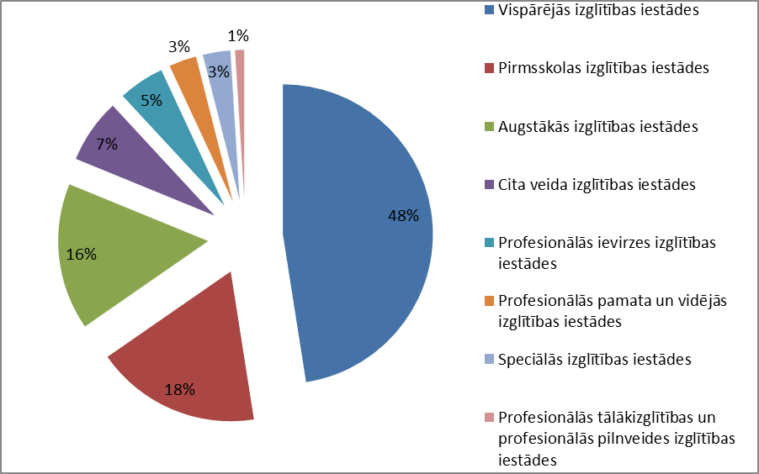

2020. gadā kvalitātes dienests veicis 252 pārbaudes (2019. gadā – 296), izskatījis 10 administratīvā pārkāpuma lietvedības (2019. gadā – 10). Valstī noteiktās ārkārtējās situācijas dēļ un sakarā ar valstī noteiktajiem epidemioloģiskās drošības pasākumiem Covid-19 infekcijas izplatības ierobežošanai klātienes pārbaužu skaits ir samazinājies, jo šajā laikā bija būtiski operatīvi noskaidrot izveidojušos problēmsituāciju un rast tai atbilstošu risinājumu, tādēļ pārbaudes izglītības ieguves vietās notika, galvenokārt, attālināti.
Attālināto mācību laikā daudzi iesniegumi saistīti ar attālināto mācību kvalitāti, kā arī mācību darba organizāciju (attālinātajām mācībām vai klātienes izglītības ieguvi, distancēšanās, mutes un deguna aizsegu lietošanas prasību ievērošanu u.c.) un izglītojamo mācību sasniegumu vērtēšanu. Jāuzsver, ka arī Covid-19 situācijā tāpat kā kvalitātes dienesta ikdienas darbā liela daļa iesniegumos minēto jautājumu būtu atrisināma, veiksmīgi komunicējot izglītojamiem, vecākiem, pedagogiem un izglītības iestādes vadībai.
Saistībā ar valstī noteiktajām attālinātajām mācībām vecāku iesniegumos tika skarti šādi jautājumi:
• atgriezeniskās saites trūkums no pedagoga puses vai novēlota saziņa par uzdoto vai pārbaudes darba rezultātiem;
• tiešsaistes nodarbību un jaunā mācību satura skaidrojuma trūkums;
• tiešsaistes nodarbību pārāk liels daudzums;
• grūtības izprast mācību priekšmetu tiešsaistes nodarbībās skaidrotu jauno mācību saturu;
• plānotās mācību priekšmeta programmas satura neapgūšana attālināto mācību laikā;
• noteiktu mācību priekšmetu neīstenošana, it īpaši, ja pedagogi ilgstoši slimo;
• pārāk liela izglītojamo mācību slodze attālināto mācību laikā, tostarp pārāk īss laiks mājasdarbu un pārbaudes darbu veikšanai;
• pedagoģisko metožu nepiemērotība attālināto mācību īstenošanai;
• nepietiekams interneta pieslēguma ātrums, nepieciešamo informācijas komunikācijas tehnoloģiju neesamība vai problēmas ar informācijas tehnoloģijām (piemēram, salūzis dators), it īpaši, ja attālināti jāmācās vairākiem bērniem;
• pārbaudes darbu nepiemērošana attālināto mācību formātam;
• komunikācijas problēmas starp izglītības iestādi, izglītojamiem un vecākiem.
Sākot no 2020. gada marta beigām, kvalitātes dienesta speciālisti aktīvi iesaistījušies dažādās darba grupās, piedaloties vairāku ar Covid-19 infekcijas izplatības ierobežošanu saistīto normatīvo aktu un to grozījumu izstrādē, tostarp:
• Ministru kabineta 2020. gada 12. marta rīkojums Nr. 103 “Par ārkārtējās situācijas izsludināšanu”;
• Covid-19 infekcijas izplatības pārvaldības likums;
• Covid-19 infekcijas izplatības seku pārvarēšanas likums;
• Ministru kabineta 2020. gada 9. jūnija noteikumi Nr. 360 “Epidemioloģiskās drošības pasākumi Covid-19 infekcijas izplatības ierobežošanai”;
• Ministru kabineta 2020. gada 6. novembra rīkojums Nr. 655 “Par ārkārtējās situācijas izsludināšanu”.
Tāpat kvalitātes dienesta speciālisti sadarbībā ar IZM un Veselības ministriju aktīvi piedalījās dažādu vadlīniju, ieteikumu un rīcības shēmu izstrādē epidemioloģiskās drošības nodrošināšanai izglītības iestādē:
• ieteikumi mācību procesa organizēšanai;
• ieteikumi izglītības iestāžu telpu vēdināšanai;
• ieteikumi izglītības iestādēm piesardzības pasākumu īstenošanai;
• rīcības shēma domstarpību risināšanai skolā;
• rīcības shēma, ja bērns skolā nelieto mutes un deguna aizsegu u.c.
Covid-19 pandēmijas apstākļos kvalitātes dienesta speciālisti regulāri piedalījās dažādās preses konferencēs un sadarbojās ar medijiem, sniedzot skaidrojumus par noteiktajiem epidemioloģiskajiem drošības pasākumiem izglītības jomā, kā arī, sākot no 2020. gada septembra, katru nedēļu apkopoja aktuālo informāciju par izglītības iestādēm, izglītojamiem un darbiniekiem noteiktajiem obligātajiem pretepidēmijas pasākumiem. Šajā laika periodā obligātie pretepidēmijas pasākumi bijuši noteikti vismaz 30 000 izglītojamiem un 2807 pedagogiem. 55% no izglītības iestādēm, kurām bija noteikti obligātie pretepidēmijas pasākumi, bija vispārējās izglītības iestādes, 28% – pirmsskolas izglītības iestādes (skat. 8. attēlu).
8. attēls
Izglītības iestādēs noteiktie pretepidēmijas pasākumi
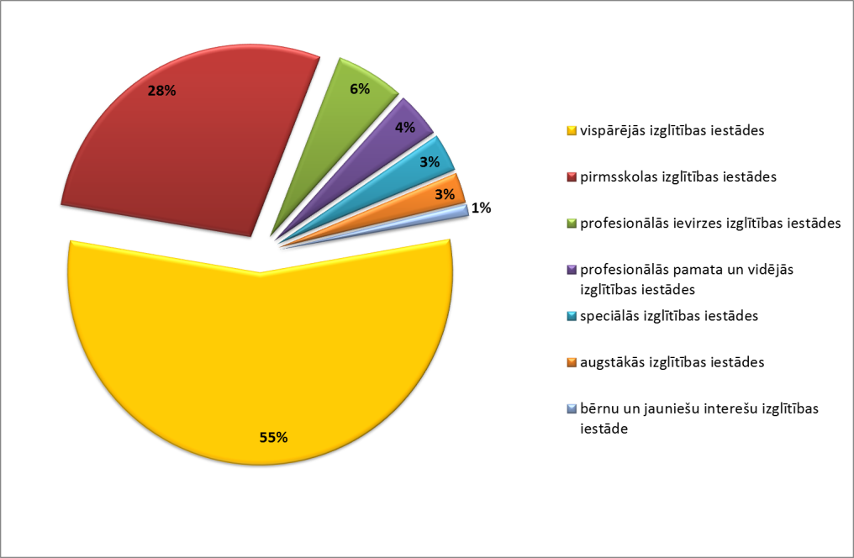
Papildus minētajam, sniedzot atbalstu un veicinot vienotu izpratni par individuālo mācību piederumu nodrošināšanu, 2020. gadā kvalitātes dienests organizēja ieinteresēto institūciju tikšanos un izglītības pārvaldēm (izglītības speciālistiem) nosūtīja skaidrojumu par minēto jautājumu.

2.2.6. ESF projekta Nr.8.3.4.0/16/I/001 “Atbalsts priekšlaicīgas mācību pārtraukšanas samazināšanai” (PuMPuRS) īstenošana
2020. gadā kvalitātes dienests turpināja īstenot darbības programmas “Izaugsme un nodarbinātība” 8.3.4. specifiskā atbalsta mērķa “Samazināt priekšlaicīgu mācību pārtraukšanu, īstenojot preventīvus un intervences pasākumus” projektu Nr.8.3.4.0/16/I/001 “Atbalsts priekšlaicīgas mācību pārtraukšanas samazināšanai” (PuMPuRS) ar mērķi samazināt bērnu un jauniešu priekšlaicīgu mācību pārtraukšanu, īstenojot preventīvus un intervences pasākumus (skat. 9. attēlu).

9. attēls
Projekta PuMPuRS darbības jomas
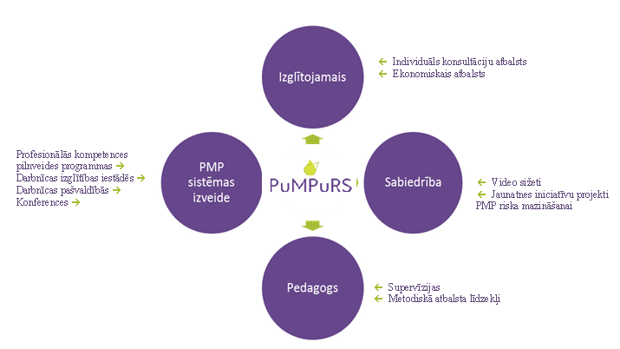
Līdz 2020. gada beigām projektā bija iesaistījušās projektā bija iesaistījušās 495 vispārējās izglītības iestādes no 94 pašvaldībām un 33 valsts profesionālās izglītības iestādes (salīdzinājumam – 2019.gadā projektā bija iesaistītas 85 pašvaldību 490 izglītības iestādes un 33 valsts profesionālā izglītības iestādes) (skat. 10. attēlu)
10. attēls
Projekts PuMPuRS skaitļos
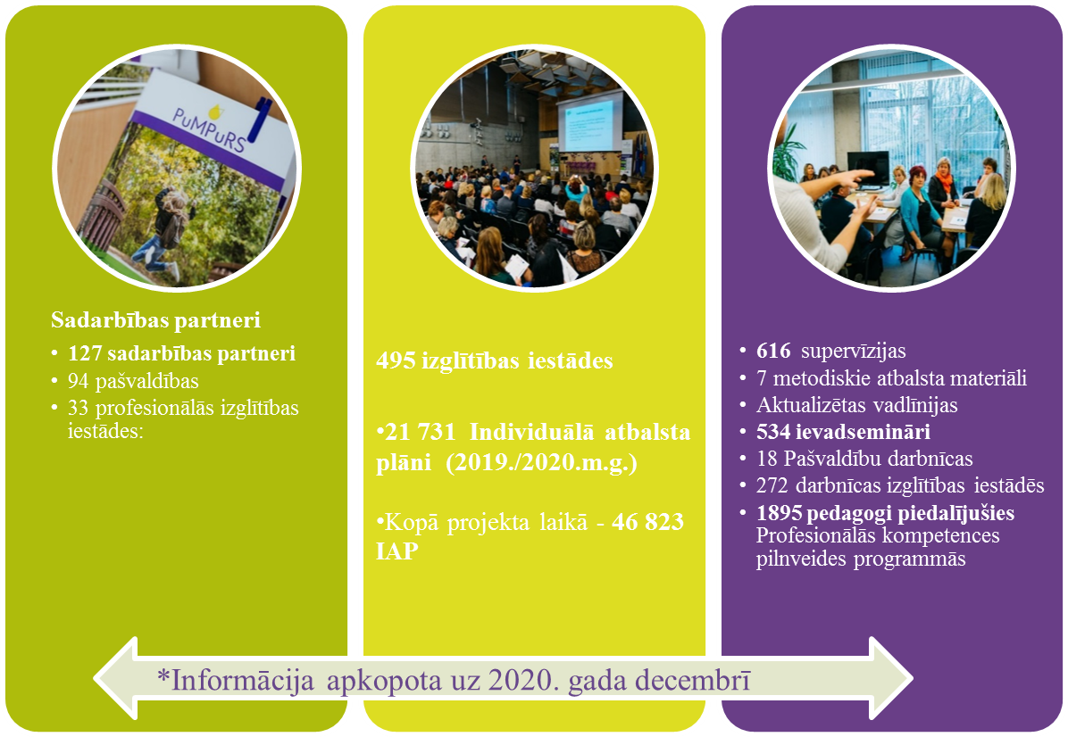

Sākoties ārkārtējai situācijai pavasarī, projekta aktivitātes uz laiku tika pārtrauktas, jo valstī visa veida izglītības procesa īstenošana klātienes formā tika pārtraukta, ņemot vērā potenciālos Covid-19 izplatīšanās riskus. Tomēr, ņemot vērā, ka ārkārtējās situācijas un attālināto mācību laikā bērniem ar priekšlaicīgu mācību pārtraukšanas risku atbalsts ir īpaši nepieciešams, un šādu bērnu skaits attālināto mācību laikā pieauga, projektā atsākās atbalsta sniegšana, attālināto mācību laikā sniedzot individuālās konsultācijas un nodrošinot supervīzijas pedagogiem attālināti. Laikā, kad epidemioloģiskās drošības noteikumi atļāva sniegt klātienes individuālās konsultācijas, atsākās to sniegšana klātienē. Tāpat ārkārtējās situācijas laikā sniegts atbalsts ēdināšanai tiem izglītojamiem, kuriem tas bija nepieciešams.
2020./2021. mācību gada 1. semestrī sniegts ekonomiskais atbalsts 2983 izglītojamiem, bet individuālais atbalsts konsultāciju formā – 3276 izglītojamiem.
Visbiežāk projekta ietvaros sniegtais atbalsts ir dažāda veida konsultācijas – gan mācību priekšmetu pedagogu (pārsvarā – matemātika, latviešu valoda un angļu valoda), gan atbalsta personāla konsultācijas (pārsvarā – psihologi un sociālie pedagogi).
Lai nodrošinātu partneru informēšanu un iesaisti projektā, arī 2020. gadā notika ievadsemināri izglītības iestāžu darbiniekiem, lai palīdzētu uzsākt darbu projektā un sniegtu pamatinformāciju par prevencijas sistēmas izveidi priekšlaicīgas mācību pārtraukšanas risku novēršanā. 2020. gadā notika 42 ievadsemināri, kuru galvenais mērķis ir attīstīt sadarbības partneru izpratni par priekšlaicīgas mācību pārtraukšanas problēmas specifiku un risku grupām, atbalsta pasākumiem, iesaistītajām grupām un ESF projekta īstenošanas specifiskajām prasībām.
Priekšlaicīgas mācību pārtraukšanas prevencijas sistēmas izveidei 2020. gadā notika 13 darbnīcas pašvaldību starpprofesionāļu komandām, kā arī 174 darbnīcas izglītības iestāžu pedagogiem. Pedagogi atzinīgi novērtējuši dalību darbnīcās, jo tās palīdz labāk izprast un pamanīt priekšlaicīgu mācību pārtraukšanas risku, kā arī apgūt projektā izstrādātos metodiskos materiālus un jaunas metodes darbā ar jauniešiem. Tāpat darbnīcas sniedz iespēju dalīties pieredzē un pilnveidot kopējo izpratni izglītības iestādē par priekšlaicīgas mācību pārtraukšanas riskiem.
Viens no projekta darbības virzieniem ir pedagogiem, pašvaldības jaunatnes lietu speciālistiem un jaunatnes darbiniekiem paredzētas profesionālās kompetences pilnveides programmu izstrāde un īstenošana.
2020. gadā uzsāktas un īstenotas vairākas profesionālās kompetences pilnveides programmas:
- Pedagoga kompetence un efektivitāte mūsdienu pedagoģiskajā realitātē
- Atbalstoša mācību vide – resurss izglītībā
- Individuāla un grupu konsultēšana – profesionālās darbības veids izglītībā
- Darbs jaunatnes jomā ar priekšlaicīgas mācību pārtraukšanas riska grupas jauniešiem.
Tāpat 2020. gadā izstrādāta profesionālās kompetences pilnveides programma 12 akadēmisko stundu apjomā „Sociāli emocionālās audzināšanas loma priekšlaicīgās mācību pārtraukšanas mazināšanā izglītības iestādē” un sākta tās īstenošana, kā arī izstrādāta profesionālās kompetences pilnveides programma “Pedagoģiskās stratēģijas izglītojamo uzvedības modeļu maiņai priekšlaicīgas mācību pārtraukšanas risku mazināšanai”.
Visa projekta īstenošanas laikā izglītības iestādēs tiek nodrošinātas supervīzijas – konsultatīvs atbalsts, kas palīdz pedagogiem tikt galā ar profesionālās darbības izaicinājumiem. Supervīzijas sniedz pedagogiem būtiskus resursus turpmākajam darbam ar priekšlaicīgas mācību pārtraukšanas riska izglītojamiem.
2020. gadā notika gandrīz visas plānotās 280 supervīzijas, ārkārtējās situācijas dēļ daļu supervīziju pārceļot uz 2021. gadu. Lai izglītības iestādes varētu izvēlēties sev ērtāku aktivitātes formu un supervīzijas varētu nodrošināt arī ārkārtējās situācijas laikā, liela daļa no tām notika tiešsaistes režīmā.
Papildus individuālajam atbalstam, ko izglītojamie saņem projekta PuMPuRS ietvaros, lai veicinātu atbalsta aktivitātes jauniešu vidū arī ārpus formālās izglītības, tiek atbalstīti jauniešu iniciatīvu projekti. Šie projekti ir vērsti uz priekšlaicīgas mācību pārtraukšanas riska grupas izglītojamo motivācijas palielināšanu turpināt izglītību un viņu aktīvas līdzdalības veicināšanu ikdienas dzīvē. Jaunatnes iniciatīvu projektu konkursus rīko projektā PuMPuRS iesaistītās pašvaldības.
2020. gadā jaunatnes iniciatīvu konkursi organizēti 63 pašvaldībās, izskatot 317 projektu pieteikumus. Kopumā 2020. gadā jaunatnes iniciatīvu projektu aktivitātes tiek īstenotas 67 pašvaldības. Faktiskais jaunatnes iniciatīvu projektos iesaistītais dalībnieku skaits bija 3924 jaunieši, no kuriem 1037 skolēni ar priekšlaicīgu mācību pārtraukšanas risku.
2020. gada sākumā vēl tika sagatavoti vairāki projekta PuMPuRS ietvaros veidotie raidījumi “Klase”. 24. maijā ēterā tika rādīts pēdējais raidījums, un tajā piedalījās Valsts prezidents Egils Levits.
2020. gada pavasarī noslēdzās darbs pie projekta PuMPuRS starpposma pētījuma, kura mērķis bija noskaidrot līdz šim sasniegtos rezultātus, izzināt projekta ietekmi uz izglītojamajiem un citām mērķa grupām, kā arī izzināt iesaistīto pušu viedokļus par projekta līdzšinējo ieviešanas gaitu, identificēt kavējošos un sekmējošos faktorus, kā arī citus aspektus, kas ir nozīmīgi gan sekmīgai projekta ieviešanai atlikušajā projekta periodā, gan projekta rezultātu ilgtspējai. Starpposma pētījuma gala ziņojums publiskots Izglītības kvalitātes valsts dienesta tīmekļvietnē.

2.2.7. ESF projekta 8.3.6.2. pasākuma projekta “Izglītības kvalitātes monitoringa sistēmas izveide un īstenošana” īstenošana
2020. gadā kvalitātes dienesta eksperti turpināja darbību ESF 8.3.6.2. pasākuma “Izglītības kvalitātes monitoringa sistēmas izveide” projekta “Izglītības kvalitātes monitoringa sistēmas izveide un īstenošana” īstenošanā. Kvalitātes dienests projektā ir iesaistīts no 2018. gada vasaras. Projekta mērķis ir izveidot izglītības kvalitātes monitoringa sistēmu izglītības kvalitātes attīstībai, kas balstās uz statistiskās informācijas, salīdzinošo izglītības pētījumu rezultātu, valsts līmeņa izglītojamo sasniegumu un citu izglītības iestāžu darba rezultātus raksturojošo rādītāju mērīšanu un analīzi, centralizēto eksāmenu rezultātu analīzi un akreditācijas, licencēšanas, kā arī pedagogu darbības kvalitātes novērtēšanas informācijas izmantošanu un analīzi, ievērojot vidēja termiņa un ilgtermiņa sasniedzamos nozares stratēģiskos mērķus un rezultātus.
Projekts ilgs līdz 2023. gada 31. decembrim, to īsteno IZM sadarbībā ar Valsts izglītības satura centru, kvalitātes dienestu, Valsts izglītības attīstības aģentūru un Akadēmiskās informācijas centru.
2020. gadā noslēdzās darbs pie izglītības kvalitātes monitoringa sistēmas pamatuzbūves, kategoriju, elementu un indikatoru izstrādes, kā arī vairāku izglītības kvalitātes monitoringa rīku aprakstiem. Par monitoringa sistēmu tika pabeigts un 2020. gada nogalē pētījumu un publikāciju datu bāzē publicēts pētījums “Izglītības kvalitātes novērtēšanas monitoringa sistēmas un monitoringa rīku apraksta izstrāde”, kurā definēta izglītības kvalitātes koncepcija, ko raksturo tādas kategorijas kā atbilstība mērķiem, kvalitatīvas mācības, iekļaujoša vide un laba pārvaldība. Tāpat pētījuma gaitā izstrādāts izglītības kvalitātes monitoringa sistēmas apraksts, iekļaujot priekšnosacījums sekmīgai sistēmas ieviešanai un turpmākai īstenošanai. Balstoties izvirzītajā izglītības kvalitātes koncepcijā, izveidots izglītības kvalitātes monitoringa rādītāju kopums piecos dažādos izglītības veidos un to pakāpēs. Līdztekus aprakstīti izglītības kvalitātes monitoringa rīki jeb datu analīzes modeļi, kas sistēmas lietotājiem ļaus uzkrāt, analizēt un vizualizēt izglītības kvalitāti raksturojošus datus.
Izglītības kvalitātes monitoringa sistēmas attīstības veicināšanai un labākai iesaistīto pušu izpratnei par monitoringa sistēmu 2020. gadā notikuši arī vairāki pasākumi – Latvijas Pašvaldību savienības organizētais diskusiju seminārs “Kvalitatīva izglītība visiem – pamats sabiedrības ilgtspējīgai attīstībai”, pētījuma rezultātā izstrādātās izglītības kvalitātes monitoringa sistēmas apraksta un rīku prototipu prezentācijas pasākums, kā arī darbseminārs vispārējās izglītības vērtēšanas kartējuma izstrādei. Darbsemināra Kembridžas Universitātes Vērtēšanas centra ekspertu vadībā tālākai pilnveidei izveidots vispārējās izglītības vērtēšanas sistēmas kartējums. Pasākumā piedalījās pārstāvji no IZM, Skola2030, Valsts izglītības satura centra un Izglītības kvalitātes valsts dienesta un citām institūcijām.
Ar mērķi iepazīstināt izglītības iestāžu un pašvaldības pārstāvjus, akreditācijas ekspertus, kā arī citus interesentus ar aktuālo informāciju par izglītības kvalitātes jautājumiem un analizēt faktorus, kuri ietekmē vispārējās izglītības kvalitāti, izvērtējot 2019./2020. mācību gada akreditācijas rezultātus, kvalitātes dienests 2020. gada nogalē rīkoja tiešsaistes konferenci “Izglītības kvalitātes monitorings vispārējā izglītībā 2020–2023”. Kvalitātes dienesta pārstāvji konferences laikā sniedza ieskatu izglītības kvalitātes vērtēšanas aktualitātēs, tostarp izvērtējot attālināto mācību īstenošanas procesu. Tāpat konferencē pārrunāja izglītības kvalitātes monitoringa sistēmas izveidi un ieviešanas gaitu.
Tāpat izglītības kvalitātes monitoringa sistēmas projekta ietvaros 2020. gada 7. oktobrī ar IAP 2021.–2027. gadam projekta prezentāciju noslēdzās Ekonomiskās sadarbības un attīstības organizācijas (OECD) Prasmju stratēģijas projekts Latvijā. OECD Prasmju stratēģijas projekts tika uzsākts 2018. gadā, un tā mērķis bija īstenot Latvijas prasmju situācijas izpēti un sagatavot rekomendācijas IAP 2021.–2027. gadam izstrādei, lai tādējādi stiprinātu stratēģisku pieeju aktuālu prasmju attīstībai un prasmju piedāvājuma un pieprasījuma līdzsvarošanai.

2.2.8. ESF projekta 8.5.2.0/16/1/001 “Nozaru kvalifikācijas sistēmas pilnveide profesionālās izglītības attīstībai un kvalitātes nodrošināšanai” īstenošana
2020. gada kvalitātes dienests kā sadarbības partneris turpināja iesaistīties darbības programmas “Izaugsme un nodarbinātība” 8.5.2. specifiskā atbalsta mērķa “Nodrošināt profesionālās izglītības atbilstību Eiropas kvalifikācijas ietvarstruktūrai” projekta 8.5.2.0/16/I/001 “Nozaru kvalifikācijas sistēmas pilnveide profesionālās izglītības attīstībai un kvalitātes nodrošināšanai” aktivitāšu īstenošanā. Projekta mērķis ir pilnveidot profesionālās izglītības saturu, saskaņā ar Latvijas kvalifikācijas ietvarstruktūru aktualizēt un izstrādāt profesiju standartus un profesionālās kvalifikācijas prasības, kā arī izstrādāt profesionālās kvalifikācijas eksāmenu saturu, ieviešot izglītības programmu modulāro pieeju un nodrošinot nepieciešamos mācību līdzekļus programmu kvalitatīvai īstenošanai, lai tādā veidā pilnveidotu nozaru kvalifikācijas sistēmu.
Projekta aktivitātē “Modulāro profesionālās izglītības programmu izstrāde un ieviešana, tai skaitā to atbilstības Latvijas kvalifikācijas ietvarstruktūrai un Eiropas kvalitātes nodrošināšanas pamatprincipu ietvarstruktūrai izvērtēšana, atbalstot mūžizglītības un profesionālo kompetenču programmu nodrošināšanu” 2020. gadā izstrādāti un nodoti Profesionālās izglītības dokumentu EUROPASS pielikumi 64 profesionālajām kvalifikācijām. Izstrādātie EUROPASS pielikumi ir publicēti un pieejami Valsts izglītības satura centra tīmekļvietnē.
Savukārt projekta aktivitātē “Digitālo mācību līdzekļu (DML) izstrāde, darba grupu konsultēšana un DML ekspertīze” kvalitātes dienesta eksperti īstenoja 10 DML satura ekspertīzes, sniedza konsultatīvu atbalstu 4 DML izstrādes darba grupām par DML satura un E- kursa uzdevumu izstrādi un metodisko pilnveidošanu, kā arī apkopoja VIIS datus par profesionālās izglītības programmās uzņemtajiem izglītojamajiem.

2.2.9. ESF projekta 8.5.3.0/16/1/001 „Profesionālās izglītības iestāžu efektīva pārvaldība un personāla kompetences pilnveide” īstenošana
Pārskata periodā kvalitātes dienests turpināja sadarbību ar Valsts izglītības satura centru ESF projekta „Profesionālās izglītības iestāžu efektīva pārvaldība un personāla kompetences pilnveide” īstenošanā. 2020. gadā notika 3 akreditācijas komisiju nozaru ekspertu profesionālās kompetences pilnveides semināri, kuros apliecības par profesionālās kompetences pilnveidi saņēma 65 personas.
Kvalitātes dienests īstenoja arī 1 profesionālās izglītības iestāžu profesionālās kvalifikācijas eksāmenu komisijas ekspertu profesionālās kompetences pilnveides semināru. Tajā apliecības par profesionālo pilnveidi saņēmušas 13 personas.

2.3. Veiktie un pasūtītie pētījumi
Pārskata gadā kvalitātes dienests tāpat kā ik gadu veica datu apkopošanu un prakses izpēti par obligātā izglītības vecuma izglītības iestādēs nereģistrētiem bērniem, kā arī ilgstošiem neattaisnotiem kavējumiem (skat. nodaļā “Reģistrācija” 13.–16. lpp.). Ziņojumi iesniegti IZM un citām ieinteresētajām iestādēm, kā arī publiskoti kvalitātes dienesta tīmekļvietnes sadaļā “Publikācijas un pārskati”.
Tāpat sagatavots un publiskots projekta PuMPuRS starpposma pētījums, kura mērķis bija izpētīt līdzšinējo projekta ietekmi uz priekšlaicīgas mācību pārtraukšanas samazināšanu Latvijā.

2.4. Publiskie pakalpojumi
Izglītības kvalitātes valsts dienests publiskā un privātā sektora pārstāvjiem nodrošina virkni pakalpojumu, par kuriem informācija pieejama attiecīgajā kvalitātes dienesta tīmekļvietnes sadaļā “Pakalpojumi” un portālā Latvija.lv.
2020. gadā kvalitātes dienests turpināja sniegt apstiprinātos kvalitātes dienesta pakalpojumus:
- Izglītības iestāžu reģistrācija
- Grozījumi Izglītības iestāžu reģistrā
- Citu Izglītības likumā noteikto institūciju reģistrācija
- Grozījumi citu Izglītības likumā noteikto institūciju reģistrā
- Zinātnisko institūciju reģistrācija
- Grozījumi Zinātnisko institūciju reģistrā
- Bērnu uzraudzības pakalpojuma sniedzēju reģistrācija
- Grozījumi Bērnu uzraudzības pakalpojuma sniedzēju reģistrā
- Pedagoga privātprakses sertifikāta izsniegšana
- Pedagoga privātprakses sertifikāta termiņa pagarināšana
- Vispārējās izglītības programmu licencēšana
- Profesionālās izglītības programmu licencēšana
- Grozījumi vispārējās izglītības programmas licencēšanas datos
- Grozījumi profesionālās izglītības programmas licencēšanas datos
- Vispārējās izglītības iestāžu akreditācija
- Profesionālās izglītības iestāžu akreditācija
- Vispārējās izglītības programmu akreditācija
- Profesionālās izglītības programmu akreditācija
- Citu Izglītības likumā noteikto institūciju akreditācija
- Eksaminācijas centru akreditācija
- Grozījumi lēmumā par vispārējās izglītības/profesionālās izglītības iestāžu akreditāciju un/vai izglītības programmu akreditāciju
- Izglītības iestāžu vadītāju profesionālās darbības novērtēšana
- Iepriekš sodīto personu izvērtēšana un atļaujas strādāt par pedagogu izsniegšana
- Fizisku un juridisku personu iesniegumu (sūdzību) izskatīšana
- Psihologu reģistrācija
- Grozījumi Psihologu reģistrā
- Psihologu sertifikācija
- Psihologa-pārrauga tiesību piešķiršana.
2020. gadā portālā Latvija.lv aktualizēti to publisko pakalpojumu apraksti, kurus kvalitātes dienests sniedz privātpersonām un kuri pilnībā netiek sniegti, izmantojot VIIS.
Informācija par konkrēto pakalpojumu rezultatīvajiem rādītājiem atrodama šī pārskata attiecīgajās sadaļās.

2.5. Novērtējums par stratēģijas ieviešanu, pārskats par iestādes darbības uzlabošanu, pretkorupcijas pasākumi
Izglītības kvalitātes valsts dienests savu darbību ir plānojis un īstenojis, ievērojot normatīvajos aktos un attīstības plānošanas dokumentos, IZM uzdevumos, kā arī kvalitātes dienesta 2020. gada darba plānā noteikto. Turklāt 2020. gadā ieviestie Covid-19 pandēmijas ierobežošanas pasākumi prasīja pārkārtot kvalitātes dienesta darbu, kā arī vairāk uzmanības veltīt ar Covid-19 ierobežošanu saistīto pasākumu izstrādei, ieviešanai un īstenošanai, kā arī ieviesto ierobežojumu skaidrošanai.
Kvalitātes dienesta darbu pārskata periodā noteica vairāki plānošanas dokumenti. Pirmkārt, Latvijas Nacionālajā attīstības plānā 2014.–2020 gadam īpaša uzmanība pievērsta iekļaujošai izglītībai, izglītības kvalitātei, profesionālās izglītības attīstībai, karjeras izglītības sistēmas attīstībai, izglītības iestāžu optimizācijai.
Otrkārt, IAP 2014.–2020. gadam paredzēta izglītības kvalitātes monitoringa sistēmas izveide. Par darbu pie izglītības kvalitātes monitoringa sistēmas un izglītības kvalitātes novērtēšanas pilnveidi skat. attiecīgi 2.2.7. apakšnodaļu “ESF projekta 8.3.6.2. pasākuma projekta “Izglītības kvalitātes monitoringa sistēmas izveide un īstenošana” īstenošana” un 2.2.3. apakšnodaļu “Izglītības kvalitātes novērtēšana un nodrošināšana”.
IAP iekļauts arī rīcības virziens “Priekšlaicīgi mācības pametušo un izglītību neieguvušo skaita samazināšana” un uzdevums “Obligātā izglītības vecumā esošo bērnu, kuri nav reģistrēti nevienas izglītības iestādes sarakstā, uzskaites sistēmas pilnveide”, atbilstoši kuram 2020. gadā apkopota informācija un publiskots ziņojums par izglītības iestādēs nereģistrētiem obligātā izglītības vecuma bērniem (skat. 13. un 14. lpp.). Tāpat, pamatojoties uz IAP uzdevumu “Preventīvu pasākumu īstenošana izglītības pieejamībai un agrīnas skolas pamešanas mazināšanai, īpaši nabadzības vai sociālās atstumtības riskam pakļautajiem bērniem un jauniešiem profesionālās un vispārējās izglītības iestādēs” un rīcības virziena: “Priekšlaicīgi mācības pametušo un izglītību neieguvušo skaita samazināšana”, 2020. gadā turpināta projekta PuMPuRS īstenošana (skat 2.2.6. apakšnodaļu “ESF projekta Nr.8.3.4.0/16/I/001 “Atbalsts priekšlaicīgas mācību pārtraukšanas samazināšanai” īstenošana).
2020. gadā arī sākts aktīvs darbs pie IAP 2021.–2027. gadam sagatavošanas. Jauno IAP virsmērķis ir nodrošināt kvalitatīvas izglītības iespējas visiem Latvijas iedzīvotājiem, lai veicinātu viņu potenciāla attīstību un īstenošanu mūža garumā un lai veidotu viņu spēju mainīties un atbildīgi vadīt pastāvīgās pārmaiņas sabiedrībā un tautsaimniecībā.
IAP 2021.–2027. gadam noteikti četri izglītības attīstības mērķi:
- augsti kvalificēti, kompetenti un uz izcilību orientēti pedagogi un akadēmiskais personāls;
- mūsdienīgs, kvalitatīvs un uz darba tirgū augsti novērtētu prasmju attīstīšanu orientēts izglītības piedāvājums;
- atbalsts ikviena izaugsmei;
- ilgtspējīga un efektīva izglītības sistēmas un resursu pārvaldība.
Izpildot deklarācijas par Krišjāņa Kariņa vadītā Ministru kabineta iecerēto darbību Rīcības plāna (turpmāk – valdības rīcības plāns) pasākumu “Paplašināt pirmsskolas izglītības pieejamību un pirmsskolas bērnu pieskatīšanas iespējas”, kvalitātes dienests turpināja bērnu uzraudzības pakalpojuma sniedzēju reģistrācijas un konsultēšanas procesu. Informācija par reģistrētiem bērnu uzraudzības pakalpojuma sniedzējiem publiskota portālā Latvija.lv.
Valdības rīcības plāna pasākuma “Pilnveidot izglītības kvalitātes ārējo un iekšējo novērtēšanu akreditācijas procesā, iekļaujot to vienotā izglītības kvalitātes monitoringa sistēmā” izpildei 2020. gadā izstrādāts un pieņemts jauns normatīvais regulējums izglītības kvalitātes novērtēšanai akreditācijas procesā – Ministru kabineta 2020. gada 6. oktobra noteikumi Nr. 618 “Izglītības iestāžu, eksaminācijas centru, citu Izglītības likumā noteiktu institūciju un izglītības programmu akreditācijas un izglītības iestāžu vadītāju profesionālās darbības novērtēšanas kārtība” (plašāk – 2.2.3. apakšnodaļā “Izglītības kvalitātes novērtēšana un nodrošināšana”).
Pildot valdības rīcības plāna pasākumu “Samazināt bērnu un jauniešu priekšlaicīgu mācību pārtraukšanu, īstenojot preventīvus un intervences pasākumus, t.sk. veidojot atbalstošu mācību vidi Latvijas vispārējās un profesionālajās izglītības iestādēs”, turpinājās projekta PuMPuRS īstenošana (skat. 2.2.6. apakšnodaļu “ESF projekta Nr.8.3.4.0/16/I/001 “Atbalsts priekšlaicīgas mācību pārtraukšanas samazināšanai” (“PuMPuRS”) īstenošana”).
Lai pildītu valdības rīcības plāna pasākumu “Nodrošināsim secīgu pāreju uz mācībām valsts valodā un stiprināsim patriotismu visos izglītības līmeņos, jo īpaši pirmsskolas izglītības posmā”, sagatavoti priekšlikumi par izmaiņām akreditācijā, kuros iekļauti rādītāji par izglītības programmu īstenošanas atbilstību normatīvajiem aktiem un pedagogu kvalifikācijas, t.sk. latviešu valodas lietojuma profesionālajā darbībā, atbilstību normatīvo aktu prasībām.
Kvalitātes dienests arī iesaistījās darba grupās par DVB mācību īstenošanu un Profesionālās izglītības likuma grozījumiem, izpildot valdības rīcības plāna pasākumus, kas saistīti ar profesionālās izglītības kvalitātes pilnveidi un attīstību.
Kvalitātes dienesta darbībā ir būtiski nodrošināt lēmumu pieņemšanas objektivitāti un novērst iespējamos interešu konfliktus. 2020. gada kvalitātes dienests turpināja ieviest 2018. gadā apstiprināto „Izglītības kvalitātes valsts dienesta pretkorupcijas pasākumu plānu 2018.–2020. gadam”, kurā apzinātas kvalitātes dienesta personāla iespējamās interešu konflikta situācijas, uzskaitītas korupcijas riska zonas, aprakstīta korupcijas risku novērtēšana un vadība. Lai organizētu un uzraudzītu pretkorupcijas pasākumu plāna ieviešanu, kvalitātes dienestā darbojas Pretkorupcijas risku novēršanas komisija. Tāpat kvalitātes dienests apkopoja informāciju par pretkorupcijas pasākumu plāna izpildi un nosūtīja to Korupcijas novēršanas un apkarošanas birojam.
Kvalitātes dienesta darbības pārredzamība un sadarbība ar ieinteresētajām pusēm tiek veicināta, regulāri sniedzot informāciju dienesta tīmekļa vietnē un plašsaziņas līdzekļos, kā arī tiekoties ar ieinteresētajām pusēm, tajā skaitā nevalstisko organizāciju, pašvaldību, valsts iestāžu, izglītības iestāžu pārstāvjiem un konsultējot viņus kvalitātes dienesta kompetences jautājumos.
III. PERSONĀLS
3.1. Amata vietas un nodarbināto skaits un sastāvs
Atbilstoši 2019. gada 20. jūnijā apstiprinātajam amata vietu sarakstam kvalitātes dienestā 2020. gada 3. janvārī bija 102 amata vietas, t.sk. 33 ierēdņa amata vietas un 69 darbinieka amata vieta. Projekta SAM834 departamentā 2020. gadā bija nodarbināti 38 darbinieki.
2020. gada 31. decembrī kvalitātes dienestā strādāja 87 nodarbinātie (68 sievietes (2-bērnu kopšanas atvaļinājumā) un 19 vīrieši), t.sk. 26 ierēdņi, 61 darbinieks.
2020. gada 31. decembrī visvairāk nodarbināto – 24 bija vecumā no 50 līdz 59 gadiem, 23 – vecumā no 30 līdz 39 gadiem, 22 – bija vecumā no 40 līdz 49 gadiem. 11 – vecumā virs 60 gadiem un 7 – vecumā līdz 29 gadiem (skat. 11. attēlu).
11. attēls
Nodarbināto skaits 2020. gadā pa vecuma grupām
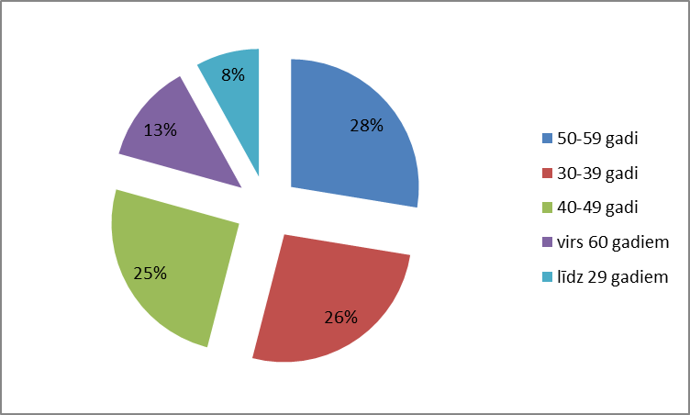

Personāla izglītība 2020.gada 31.decembrī:
- 7 nodarbinātie ar doktora grādu;
- 52 nodarbinātie ar maģistra grādu;
- 13 nodarbinātie ar bakalaura grādu;
- 10 nodarbinātie ar augstāko izglītību;
- 3 nodarbinātie ar profesionālo vidējo izglītību;
- 1 nodarbinātie ar vidējo izglītību;
- 1 nodarbinātais ar pamatskolas izglītību.
Kvalitātes dienesta personāls nemitīgi pilnveidojas un paaugstina savu izglītības līmeni vidusskolā, akadēmiskā bakalaura programmās un doktora studiju programmās.

3.2. Personāla kustība
Kvalitātes dienests 2020. gadā ir izsludinājis un organizējis 1 amatu konkursu uz vakanto civildienesta ierēdņu amatu vietu. Uz izsludināto konkursu pieteicās 5 pretendenti, no kuriem konkursa kārtībā valsts civildienesta ierēdņa amatā iecelts – 1. Projekta SAM834 departamentā tika izsludināti 6 amata konkursi, kuri veiksmīgi noslēdzās par jaunu darbinieku pieņemšanu darbā.
2020. gadā amata pienākumus kvalitātes dienestā sāka pildīt 11 nodarbinātie, t.sk. 9 – darbinieka amata pienākumus un 2 – civildienesta ierēdņa amata pienākumus. Ierēdņa statuss tika piešķirts vienam nodarbinātajiem.
Civildienesta attiecības 2020. gadā izbeidzis 1 ierēdnis. Darba tiesiskās attiecības izbeigtas ar 8 darbiniekiem (viens no tiem turpina civildienestu). 2 no atbrīvotajiem kvalitātes dienestā bija nostrādājuši mazāk par 1 gadu, 6 vairāk nekā 2 gadus, bet 1 – vairāk nekā 7 gadus.
Personāla novērtēšana un profesionālā pilnveide
Kvalitātes dienestā nodarbināto darba izpildes novērtēšana tiek veikta e-vidē – valsts informācijas sistēmā „Novērtēšanas elektroniskās veidlapas informācijas sistēma” (NEVIS). Darba izpildes ikgadējā novērtēšana par 01.01.2020. – 31.12.2020.gada periodu tika veikta 34 nodarbinātajiem. 45% nodarbinātie saņēma vērtējumu „teicami”, 54% - „ļoti labi”, 1% - “labi”. Pirms pārbaudes laika beigām tika novērtēti 3 nodarbinātie (ar vērtējumu – labi (1) un ļoti labi (2)).
Daļa nodarbināto ir iesaistīti kvalitātes dienestam uzticēto ESF projektu aktivitāšu īstenošanā: ESF projektā Nr. 8.5.2.0./16/I/001 ”Nozaru kvalifikācijas sistēmas pilnveide profesionālās izglītības attīstībai un kvalitātes nodrošināšanai”, ESF projektā Nr.8.3.4.0/16/I/001 “Atbalsts priekšlaicīgas mācību pārtraukšanas samazināšanai, darbības programmas “Izaugsme un nodarbinātība” 8.3.6. specifiskā atbalsta mērķa "Ieviest izglītības kvalitātes monitoringa sistēmu" 8.3.6.2. pasākuma “Izglītības kvalitātes monitoringa sistēmas izveide” ESF projektā “Izglītības kvalitātes monitoringa sistēmas izveide un īstenošana”, kā arī Erasmus+ projektā Support to the European Quality Assurance in Vocational Education and Training National Reference Points” Nr.609116 - EPP-1-2019-1-LV-EPPKA3-EQAVET-NRP".
Kvalitātes dienestā atsevišķi nodarbinātie profesionālās zināšanas un prasmes pilnveidoja Valsts administrācijas skolas organizētajos kvalifikācijas paaugstināšanas kursos: Ārējo normatīvo aktu projektu izstrāde; Administratīvās atbildības likums, kursi par datu analīzes rīku PowerBI, kursi par izglītības kvalitātes monitoringa rīku un to prototipu izstrādi. Vairāki darbinieki piedalījās vebināros: Uzturošās mācības par aktuālo informāciju izglītībā, metodikā, vērtēšanā, IT drošības seminārā “Draudzīga IT drošdība-2020”, “Attālinātais darbs šodien un rīt”, “Attālinātais darbs un drošība”, Valsts kancelejas īstenotās labās prakses pēcpusdienas komunikācijas jautājumos.
Vairāki darbinieki, kā arī kvalitātes dienesta akreditācijas eksperti ir pilnveidojuši savu profesionālo kompetenci konferencē “Izglītības kvalitātes monitorings vispārējā izglītībā 2020–2023”, piedalījušies tiešsaistes semināros par jaunā izglītības satura ieviešanu, par valsts pārbaudījumu sistēmas izstrādi, par izmaiņām izglītības iestāžu akreditācijas procedūrā, par diferenciāciju mācību procesā, par aktualitātēm attālinātā mācību procesa norisei u.c. jautājumiem.
Vairākums nodarbināto pandēmijas apstākļos savas profesionālās zināšanas un prasmes pilnveido pašmācības ceļā, studējot speciāli atlasītu literatūru, lasot izdevumus “Jurista vārds”, “Skolas Vārds”, “Izglītība un Kultūra”, Latvijas Vēstneša portālu “Par Likumu un Valsti”, gatavojot referātus un prezentācijas, vadot darba grupas, iepazīstoties ar aktualitātēm atbilstošās tīmekļa vietnēs, pārņemot labāku praksi, lai attīstītu un pilnveidotu savas profesionālās zināšanas un prasmes, darba uzdevumu izpildes efektivitātes celšanā, problēmsituāciju risināšanā, projektu īstenošanas darbā, t.sk. projektu finanšu vadības jomā, kā arī dažādu ar darba procesiem saistītu datorsistēmu lietošanas prasmju uzlabošanā.

IV. KOMUNIKĀCIJA AR SABIEDRĪBU
4.1. Sabiedrības informēšana un izglītošana
Kvalitātes dienesta komunikācija ar iesaistītajām mērķauditorijām un plašsaziņas līdzekļiem ir regulāra un aktīva. Tiek sniegtas personiskas ikdienas konsultācijas pedagogiem, skolēniem, audzēkņiem, studentiem, izglītības iestāžu vadītājiem, pašvaldību un valsts iestāžu pārstāvjiem. Mērķauditorijas tiek aicinātas uz kvalitātes dienesta rīkotajiem kursiem un semināriem. Tāpat regulāri tiek atjaunota un aktualizēta informācija kvalitātes dienesta tīmekļa vietnē, sniedzot informāciju par sagatavotiem vai apstiprinātiem normatīvo aktu projektiem, plānotām izmaiņām kvalitātes dienesta procedūrās, skaidrojot sabiedrībai aktuālus izglītības tiesiskuma un kvalitātes jautājumus. Par galvenajām aktualitātēm informācija tiek ievietota arī kvalitātes dienesta Facebook un Twitter kontā.
Īpaši būtiska un aktīva kvalitātes dienesta komunikācija notika, sākot no 2020. gada marta līdz gada beigām, Covid-19 pandēmijas noteiktās ārkārtējās situācijas un noteikto ierobežojumu laikā. Kvalitātes dienesta speciālisti gan sniedza telefoniskas un e-pasta konsultācijas vecākiem, izglītības iestāžu un pašvaldību pārstāvjiem, gatavoja rakstiskas atbildes uz vēstulēm, kā arī piedalījās IZM un Latvijas Pašvaldību savienības rīkotos semināros un tiešsaistēs, preses konferencēs, sniedza informāciju plašsaziņas līdzekļiem. Lai mērķauditorijas vieglāk varētu atrast informāciju par Covid-19 pandēmijas laikā noteiktajiem ierobežojumiem, kvalitātes dienesta sākumlapā izveidota īpašs informācijas bloks par šiem jautājumiem, sniedzot atsevišķu, uzskatāmu, viegli uztveramu informāciju vecākiem, izglītojamiem, izglītības iestādēm un izglītības iestāžu vadītājiem.
2020. gadā kvalitātes dienests sagatavoja 8 paziņojumus presei, kas ievietoti arī kvalitātes dienesta tīmekļa vietnes sadaļā “Aktualitātes” un “ESF projekts PuMPuRS”, un atbildes uz vairāk nekā 62 žurnālistu informācijas pieprasījumiem, vidēji reizi nedēļā sniegts viedoklis vai intervija medijiem.
Kvalitātes dienesta viedoklis pārskata periodā atspoguļots plašsaziņas līdzekļos vairāk nekā 100 reizes, t. sk. regulāri sniegti komentāri ziņu aģentūrai “LETA”, presei un interneta portāliem („Diena”, „Latvijas Avīze”, „Skolas Vārds”, „Kas Jauns”, „Ir”, „Vesti Segodņa”, „Kurzemes Vārds”, “Likums un Taisnība”, “Delfi” u.c.), kvalitātes dienesta vadošās amatpersonas piedalījušās televīzijas un radio raidījumos (LNT („900 sekundes”), TV3 („Bez Tabu”, „Nekā Personīga”), LTV1 („De Facto”), LTV7, LR1 („Ziņas”, „Ģimenes studija”), LR4 ziņas). Īpaša sadarbība kvalitātes dienestam izveidojusies ar portālu “lvportals.lv”, žurnālu “Ieva”, TV raidījumu “Bez Tabu” un Radio 1 raidījumu “Ģimenes Studija” – kvalitātes dienesta speciālisti regulāri gatavojuši atbildes uz jautājumiem, snieguši skaidrojumus, piedalījušies diskusijās, izteikuši viedokli un snieguši atbalstu rakstu gatavošanā par sabiedrībai aktuālām tēmām.
Projekta PuMPuRS ietvaros 2020. gadā turpinājās informatīvā kampaņa, lai pievērstu sabiedrības uzmanību bērnu un jauniešu problēmām, kas var izraisīt priekšlaicīgu mācību pārtraukšanu, kā arī popularizētu projekta aktivitātes. No 2020. gada sākuma līdz aprīlim reizi nedēļā tika publiskots iknedēļas raidījums “KLASE”. Visus raidījuma “KLASE” sižetus var apskatīt kvalitātes dienesta tīmekļvietnē un projekta PuMPuRS tīmekļvietnē www.pumpurs.lv.
Informatīvās kampaņas ietvaros regulāri atjaunota informācija tīmekļa vietnē pumpurs.lv, kā arī projekta sadaļā “ESF projekts “PuMPuRS” kvalitātes dienesta tīmekļa vietnē, notika aktīva komunikācija PuMPuRS vietnes facebook profilā. Informācija par projekta gaitu tiek atspoguļota gan nacionālā mēroga plašsaziņas līdzekļos, gan reģionālajos medijos, kā arī pašvaldību un izglītības iestāžu tīmekļa vietnēs.

4.2. Sadarbība ar nevalstisko sektoru un citas sabiedriskās aktivitātes
Kvalitātes dienests 2020. gadā turpināja regulāru sadarbību ar nevalstiskā sektora pārstāvjiem. Tāpat kā iepriekšējā pārskata periodā notikusi sadarbība ar Latvijas Izglītības vadītāju asociācijas (LIVA), Latvijas Izglītības un zinātnes darbinieku arodbiedrības (LIZDA), Latvijas Darba devēju konfederācijas (LDDK), Latvijas Autisma biedrības, Latvijas Pašvaldību savienības (LPS), Latvijas Psihologu apvienības, Latvijas Psihologu asociāciju federācijas, Latvijas Psihologu biedrības, Privāto pirmsskolas izglītības iestāžu asociāciju, Latvijas Privātskolu asociācijas un citu nevalstisko institūciju pārstāvjiem, konsultējot un informējot par aktualitātēm kvalitātes dienesta darbā.
Nevalstisko organizāciju pārstāvji darbojas gan Personu izvērtēšanas komisijā (LIZDA, Vecāki par izglītību), gan iesaistīti dažādās IZM un tās pakļautības iestāžu darba grupās un projektos, kuros savas kompetences ietvaros piedalās arī kvalitātes dienests. Kvalitātes dienesta vadītāja Inita Juhņēviča pārskata periodā turpināja darboties arī programmas „Iespējamā misija” valdē. Kvalitātes dienests piedalās arī Starpnozaru koalīcijā ilgtspējīgas attīstības mērķu ieviešanai.
Darba devēju pārstāvji un nozaru ekspertu padomes, kā arī LIZDA pārstāvji iesaistījās izglītības iestāžu darbības un izglītības programmu kvalitātes vērtēšanā akreditācijas procesā, notika semināri, kursi un diskusijas, kurās piedalījās gan sociālie partneri, gan valsts, pašvaldību institūciju un izglītības iestāžu pārstāvji, gan nozaru ekspertu padomju pārstāvji.
V. NĀKAMAJĀ GADĀ PLĀNOTIE PASĀKUMI
Sagatavojot 2021. gada darba plānu, kvalitātes dienests izvirzījis 3 prioritātes:
1. Īstenot sekmīgu un visaptverošu izglītības kvalitātes monitoringu vispārējā un profesionālajā izglītībā;
2. Pilnveidot datu drošticamības, iegūšanas, apkopšanas un analīzes procesu;
3. Sniegt ilgtspējīgu atbalstu izglītojamiem ar priekšlaicīgas mācību pārtraukšanas (PMP) risku.
2021. gadā kvalitātes dienests turpinās īstenot 2020. gadā aizsāktās nozīmīgās izmaiņas izglītības kvalitātes novērtēšanas procesā, ieviešot jauno izglītības iestāžu, izglītības programmu kvalitātes un izglītības iestāžu vadītāju profesionālās darbības novērtēšanas metodiku, īstenojot plašus profesionālās pilnveides pasākumus vienotas izpratnes izveidei par jauno pašvērtēšanas un akreditācijas kārtību, sagatavojot un publiskojot ikgadējo ziņojumu par izglītības kvalitāti, organizējot un nodrošinot metodisko atbalstu izglītības iestāžu dibinātājiem un pašvaldībām par demokrātiskas pārvaldības un mācīšanās organizācijā pamatprincipiem.
Kvalitātes dienests 2021. gadā uzsāks sadarbību ar Nodarbinātības valsts aģentūru, lai, darbojoties ESF projektā Nr.7.1.1.0/15/I/001 “Atbalsts bezdarbnieku izglītībai”, paaugstinātu pieaugušo profesionālās un neformālās izglītības ieguves kvalitāti. Kvalitātes dienesta eksperti piedalīsies pieaugušo izglītības programmu kvalitātes nodrošināšanas metodikas sagatavošanā un pieaugušo izglītības programmu atlases komisijas sanāksmēs.
Profesionālajā izglītībā plānots izstrādāt pierādījumos balstīta metodiku profesionālās izglītības iekšējai un ārējai vērtēšanai, jēgpilnai EQAVET indikatoru un izglītības kvalitātes monitoringa izmantošanai akreditācijas procesā, turpināt profesionālās izglītības satura pilnveidi atbilstoši Latvijas kvalifikāciju ietvarstruktūrai, kā arī izstrādāt priekšlikumus VIIS funkcionalitātes pilnveidošanai profesionālās izglītības paraugprogrammu licencēšanai un izglītības programmu kopu nosaukumu aktualizēšanai VIIS sistēmā.
2021. gadā kvalitātes dienests iesaistīsies VIIS funkcionalitātes izstrādē starptautisko skolu reģistrācijai un licencēšanai, kā arī konsultēs starptautiskās skolas un uzsāks starptautisko skolu reģistrācijas procesu. Kvalitātes dienesta speciālisti arī turpinās īstenot izpētes par aktuālajiem izglītības iestāžu, izglītības programmu un izglītības iestāžu vadītāju darbības aspektiem, tostarp datu analīzes, kas nepieciešamas izmantošanai izglītības kvalitātes monitoringa sistēmas sekmīgai darbībai. Tāpat notiks datu aktualizācija VIIS par reģistrētām izglītības iestādēm, lai nodrošinātu datu drošticamību.
Izglītības tiesiskuma nodrošināšanas jomā paredzēts izvērtēt profesionālās ievirzes sporta izglītības programmu īstenošanas atbilstību izglītības jomu reglamentējošajos normatīvajos aktos noteiktajām prasībām, kā arī iesaistīt pašvaldību izglītības pārvaldes un izglītības speciālistus Izglītības kvalitātes valsts dienestā saņemto sūdzību par pašvaldību dibināto izglītības iestāžu darbību izskatīšanā.
2021. gadā turpināsies ilgstspējīga atbalsta sniegšanu ESF projektā Nr.8.3.4.0/16/I/001 “Atbalsts priekšlaicīgas mācību pārtraukšanas samazināšanai” (PuMPuRS). Līdztekus individuāla atbalsta plānu izstrādei un īstenošanai izglītojamiem, paredzēts izstrādāt un ieviest interaktīvo rīku priekšlaicīgas mācību pārtraukšanas risku apzināšanai un mazināšanai, plānotas darbnīcas izglītības iestādēs, semināri jaunajiem sadarbības partneriem un reģionālās konferences. Turpināsies arī supervīzijas izglītības iestādēs, pedagogu profesionālās pilnveides programmu īstenošana un jaunatnes iniciatīvu projektu īstenošana.

Skat. https://www.ikvd.gov.lv/lv/media/1131/download
https://www.ikvd.gov.lv/lv/jaunums/nosledzies-projekta-pumpurs-starpposma-petijums
http://petijumi.mk.gov.lv/node/3401
https://registri.visc.gov.lv/profizglitiba/nks_europass_saraksts.shtml
https://www.ikvd.gov.lv/lv/zinojumi
https://www.ikvd.gov.lv/lv/pakalpojumi

